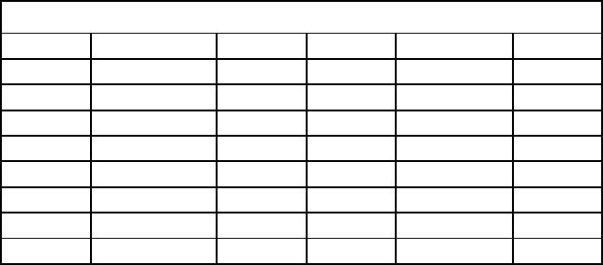
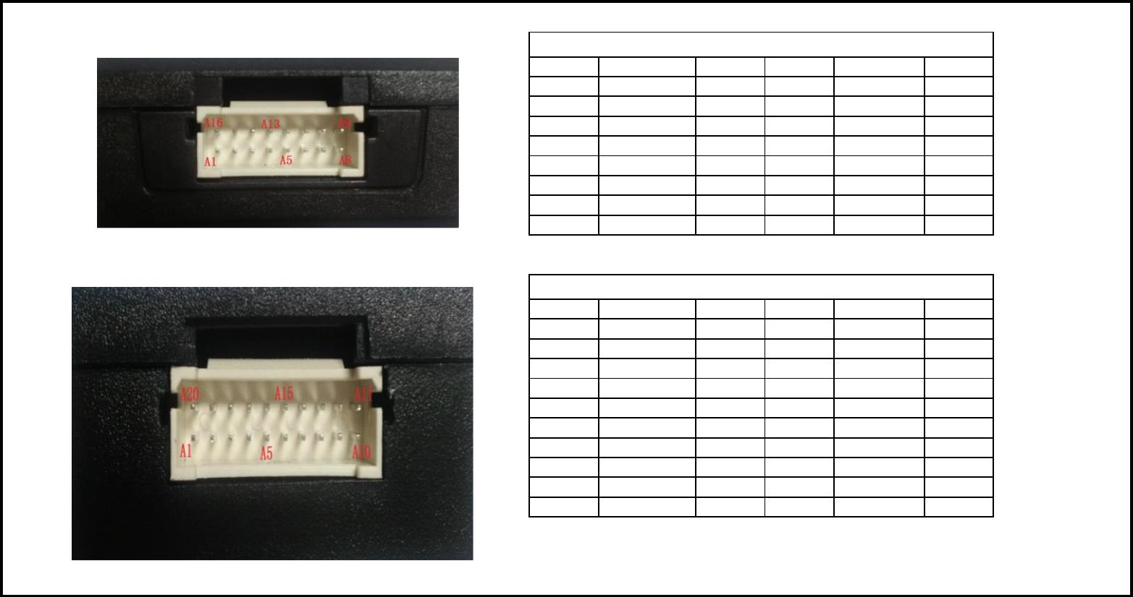
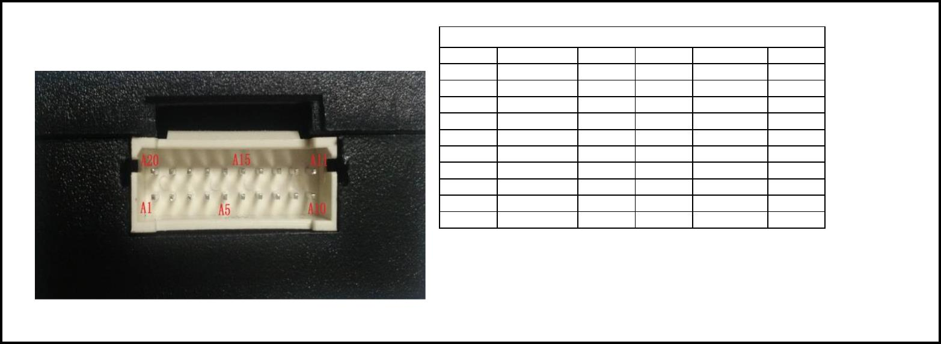
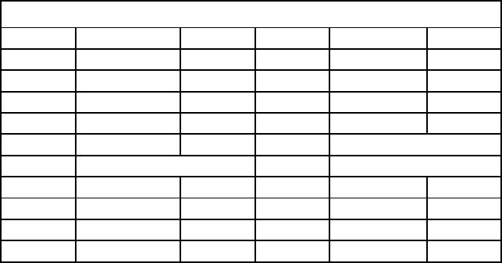
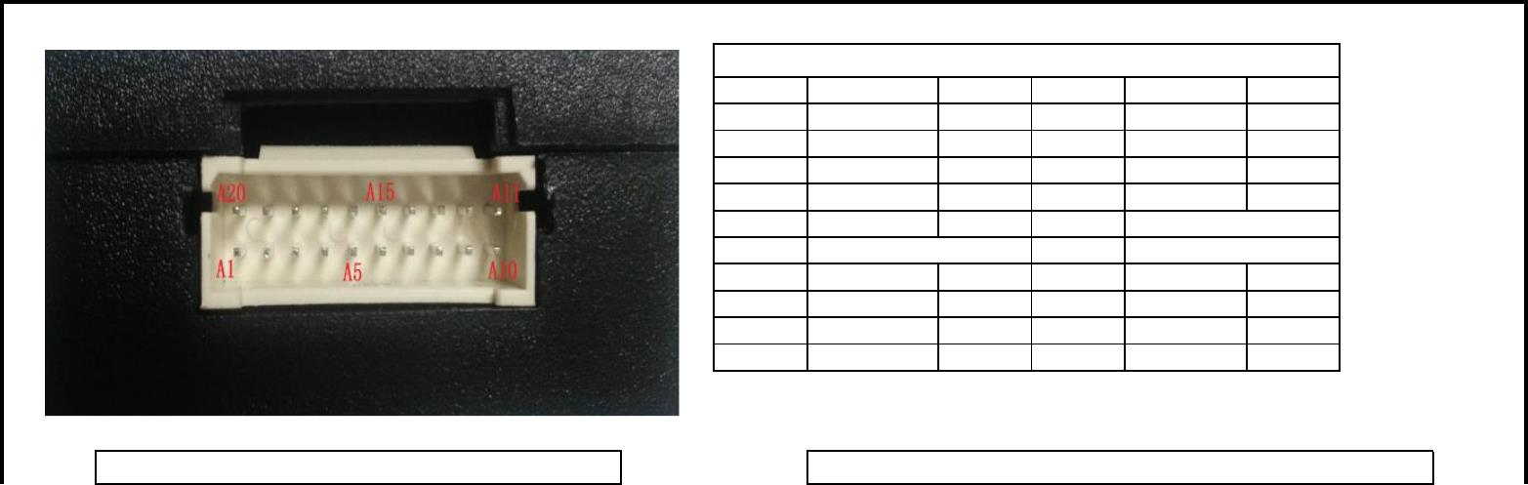
协议盒（睿志诚）接口定义
大众系列
16P接口
位号
位号
A1
A2
A3
A4
A5
A6
A7
A8
定义
BAT
CAN-
ACC
倒车检测线
NC
NC
NC
TXD
备注
12V
定义
NC
RXD
NC
备注
接收
A9
CAN-
A10
0V/12V
0V/12V
A11
A12
A13
A14
A15
A16
NC
NC
灯光检测线 0V/12V
CAN+
GND
CAN+
地
发送
20P接口
位号
位号
A1
A2
A3
A4
A5
A6
A7
A8
定义
BAT
CAN-
备注
12V
定义
NC
NC
NC
RXD
NC
备注
接收
A11
CAN-
A12
ACC
0V/12V
0V/12V
A13
A14
A15
A16
A17
A18
A19
A20
倒车检测线
SWC OUT
NC
TXD
NC
NC
NC
发送
灯光检测线 0V/12V
CAN+
GND
A9
A10
NC
NC
CAN+
地
丰田系列
20P接口
位号
A11
位号
A1
定义
BAT
备注
12V
定义
AD3
AD1
NC
备注
方控2
方控1
A2
A3
IE_BUS-
NC
A12
A13
A4
A5
A6
A7
CAM_PWR
IGN
CAN-
NC
A14
A15
A16
A17
RXD
CAN+
ACC
NC
接收
0V/12V
A8
TXD
发送
A18
倒车检测线 0V/12V
A9
NC
A19
IE_BUS+
A10
AD2
方控2
A20
GND
地
日产系列
20P接口（奇骏/天籁/15款楼兰/16款逍客/16款蓝鸟）
位号
A1
A2
A3
A4
定义
BAT
CAN_BUS-
摄像头供电
REV_OUT
NC
备注
12V
位号
A11
A12
A13
定义
NC
NC
REV_IN
RXD
备注
倒车检测线A14
接收
A5
A15
倒车信号输入3.3V
A6
全景切换视频信号输出 A16
倒车信号输入3.3V
A7
A8
A9
A10
NC
TXD
NC
A17
A18
A19
A20
NC
NC
CAN_BUS+
GND
发送
ACC
0V/12V
地
20P接口(16款西玛)
20P接口(17款启辰T70/T90)



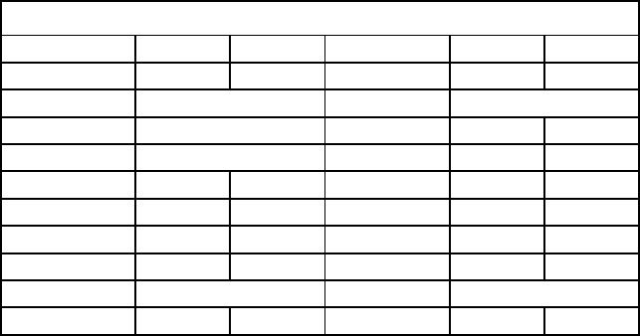
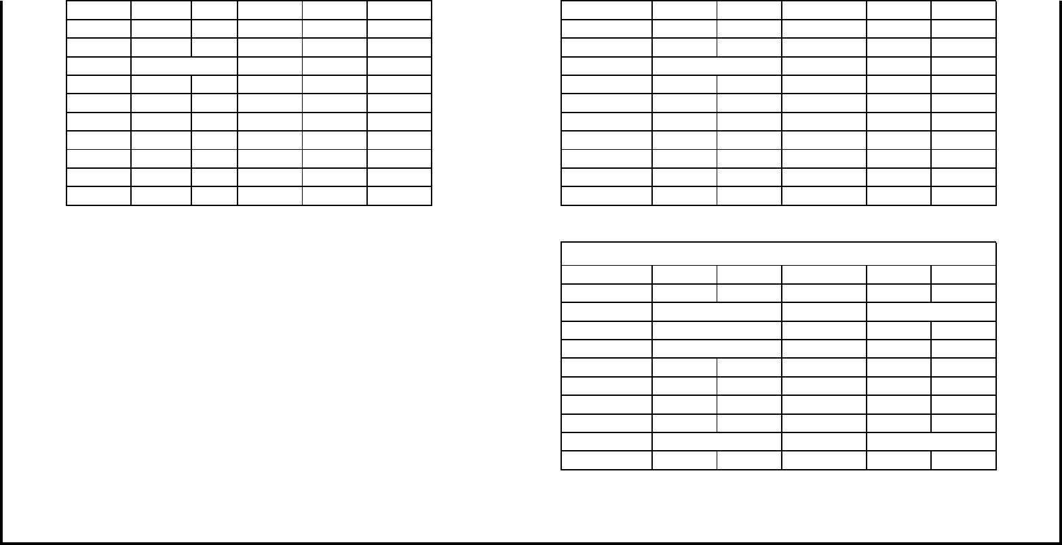
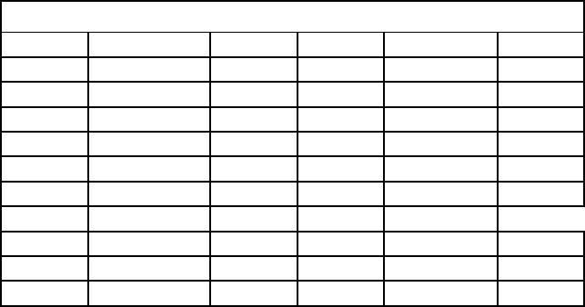

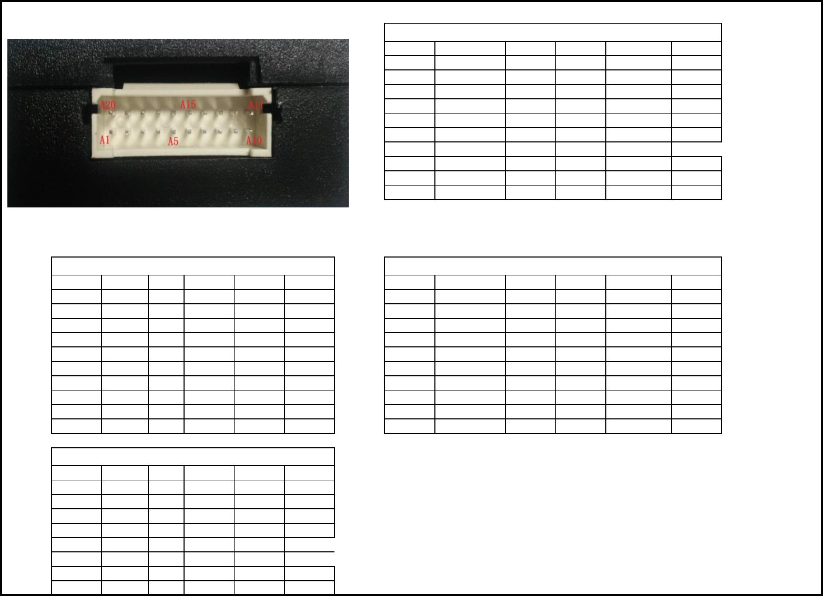
位号
A1
A2
A3
A4
定义
BAT
备注 位号
定义
NC
CAN2_H
REV_IN
RXD
备注
接收
位号
A1
A2
A3
A4
定义
BAT
NC
CAM_POW
备注
12V
位号
A11
A12
A13
定义
TXD2
SWC_B
RXD2
RXD
备注
接收
12V
A11
A12
A13
CAN1_L
CAM_PWR
REV_OUT 倒车检测A14
REVERSE_O倒车检测线A14
A5
A6
A7
A8
A9
A10
NC
NC
NC
TXD
CAN2_L
ACC
A15
A16
A17
NC
NC
NC
NC
CAN1_H
GND
A5
A6
A7
A8
A9
A10
NC
NC
NC
TXD
NC
A15
A16
A17
A18
A19
A20
NC
NC
NC
SWC_A
NC
发送 A18
发送
A19
A20
12V
地
ACC
12V
GND
地
20P接口(15款英菲尼迪)
位号
A1
A2
A3
A4
A5
A6
A7
A8
定义
BAT
CAN1_BUS-
摄像头供电
REVERSE_OUT
AD2
NC
NC
TXD
备注
12V
位号
A11
A12
A13
A14
A15
A16
A17
A18
A19
A20
定义
IGN
CAN2_BUS
NC
RXD
NC
NC
NC
AD1
CAN1_BUS+
GND
备注
接收
发送
A9
A10
CAN2_BUS-
ACC
12V
地
现代系列
20P接口（16款名图/领动/IX45/K5）
位号
A1
A2
A3
A4
A5
A6
A7
A8
定义
BAT
CAN-
ACC
备注
12V
位号
A11
A12
A13
定义
NC
SWC_IN
NC
RXD
NC
NC
BRAKE_OUT 手刹检测输入
NC
CAN+
GND
备注
接收
0V/12V
REVERSE_OUT 倒车检测线A14
NC
CAM_PWR
TXD
NC
NC
NC
A15
A16
A17
A18
A19
A20
发送
A9
A10
20P接口（K3/KX5）
20P接口（韩系车型/索9）
位号
A1
A2
A3
A4
A5
A6
A7
A8
定义
BAT
CAN-
ACC
SWC_IN
NC
TXD
NC
NC
备注 位号
定义
NC
NC
NC
NC
RXD
NC
NC
NC
CAN+
GND
备注
接收
地
位号
A1
A2
A3
A4
A5
A6
A7
A8
定义
BAT
CAN-
ACC
SWC_IN
NC
TXD
AUX IN_L
AUX IN_GND
数字音频输出
数字音频输出
备注
12V
位号
A11
A12
A13
A14
A15
A16
A17
A18
A19
A20
定义
数字音频地
NC
NC
AUX IN_R
RXD
NC
NC
NC
CAN+
GND
备注
接收
地
12V
A11
A12
A13
A14
A15
12V
12V
发送 A16
发送
A17
A18
A19
A20
A9
A10
NC
NC
A9
A10
16P接口（15款新途胜）
位号
A1
A2
A3
A4
A5
A6
A7
A8
定义
BAT
CAN-
ACC
备注 位号
定义
NC
RXD
SWC2
SWC1
备注
接收
12V
A9
A10
A11
12V
REVERSE_ 倒车检测A12
NC
A13
A14
A15
ILL_OUT 小灯检测线
BRAKE_OU 手刹检测线
CAN+
NC
TXD
发送 A16
GND
地
本田系列

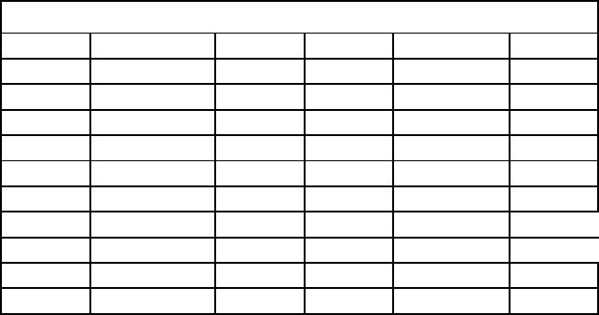

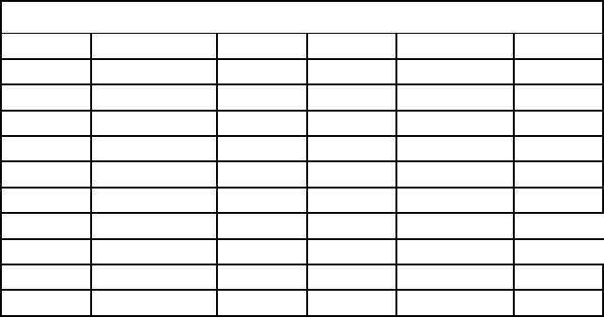

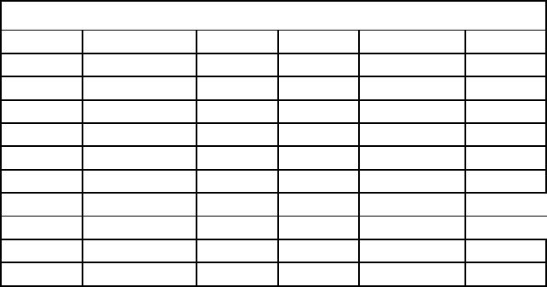
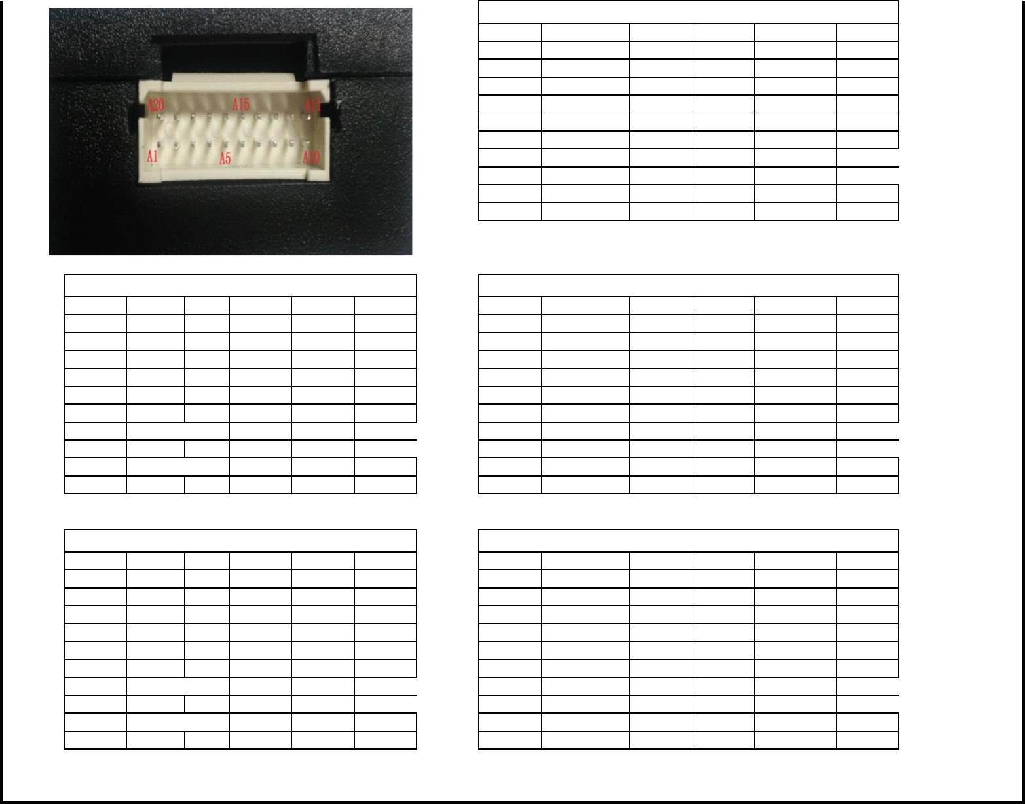

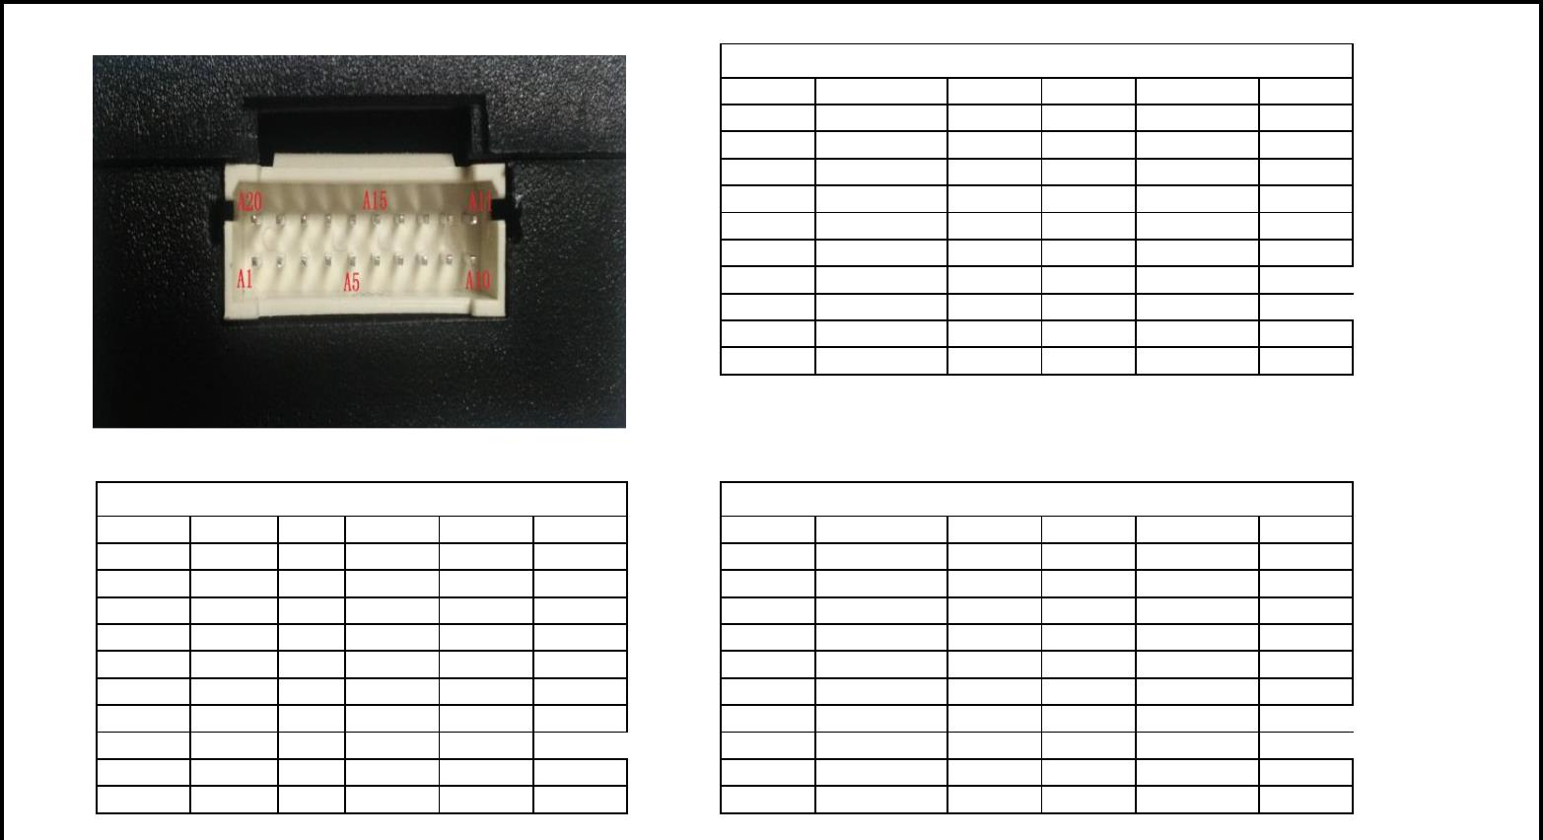
20P接口（本田）
位号
A1
A2
A3
A4
定义
BAT
BUS-
备注
12V
位号
A11
A12
A13
定义
备注
GA_CTL
B_CTL
KEY_C
RXD
KEY_A
REVERSE_OUT 倒车检测线A14
接收
A5
A6
A7
A8
A9
A10
KEY_B
CANL
CAM_POWER
TXD
RCAM_CTL IN
A_CTL
A15
A16
A17
A18
A19
A20
CANH
ACC_IN 0V/12V
BRAKE_OUT 手刹检测输入
小灯检测线
地
发送
ILL_OUT
BUS+
GND
20P接口(CRV中高配)
20P接口(CRV低配)
位号
A1
A2
A3
A4
定义
BAT
BUS-
备注 位号
定义
备注
位号
A1
A2
A3
A4
定义
BAT
BUS-
NC
备注
12V
位号
A11
A12
A13
定义
RXD2
SYS_ON
NC
备注
接收
12V
A11
A12
A13
SYS_ON
B_CTL
KEY_C
RXD
KEY_A
REVERSE_ 倒车检测A14
接收
REVERSE_OUT 倒车检测线A14
RXD
A5
A6
A7
A8
A9
A10
KEY_B
CANL
CAM_POWER
TXD
RCAM_CTL IN
A_CTL
A15
A16
A17
CANH
ACC_IN
BRAKE_OU 手刹检测线
ILL_OUT 小灯检测线
BUS+
A5
A6
A7
A8
A9
A10
SWC0
CANL
NC
TXD
DUET_CONT
TXD2
A15
A16
A17
A18
A19
A20
NC
CANH
12V
BRAKE_OUT 手刹检测输入
小灯检测线
地
发送 A18
发送
ILL_OUT
BUS+
A19
A20
GND
地
GND
20P接口(锋范，凌派)
20P接口(1.5T思域)
位号
A1
A2
A3
A4
定义
BAT
NC
备注 位号
定义
NC
B_CTL
KEY_B
RXD
备注
位号
A1
A2
A3
A4
定义
BAT
BUS-
NC
备注
12V
位号
A11
A12
A13
定义
NC
B_CTL
NC
备注
12V
A11
A12
A13
KEY_C
REVERSE_ 倒车检测A14
接收
REVERSE_OUT 倒车检测线A14
RXD
接收
A5
A6
A7
A8
A9
A10
KEY_A
CANL
CAM_POWER
TXD
RCAM_CTL
A_CTL
A15
A16
A17
CANH
ACC_IN
BRAKE_OU 手刹检测线
ILL_OUT 小灯检测线
NC
A5
A6
A7
A8
A9
A10
NC
CANL
CAM_POWER
TXD
RCAM_CTL IN
A_CTL
A15
A16
A17
A18
A19
A20
CANH
ACC_IN 0V/12V
BRAKE_OUT 手刹检测输入
小灯检测线
地
12V
发送 A18
发送
ILL_OUT
BUS+
GND
A19
A20
GND
地
上汽通用系列
20P接口(14款君威/16款昂科威/16款17款迈锐宝)
位号
A1
A2
定义
BAT
CAN_BUS
ACC_OUT
备注
12V
位号
A11
A12
A13
定义
音频输出
NC
备注
A3
0V/12V
NC
A4
A5
A6
A7
A8
A9
A10
REVERSE_OUT 倒车检测线A14
RXD
NC
NC
接收
NC
A15
A16
A17
A18
A19
A20
NC
TXD
NC
发送
PARKING_OUT手刹检测输入
ILL_OUT
LIN_BUS
GND
小灯检测线
NC
音频输出
地
0P接口(16款英朗/17款GL8/雪佛兰赛欧3/15款英朗
0P接口(昂科拉/17款科鲁兹/17款雪佛兰创酷/16款威朗GS
位号
A1
A2
定义
BAT
CAN_L
备注 位号
定义
音频输出
NC
备注
位号
A1
A2
定义
BAT
CAN_BUS
ACC_OUT
备注
12V
位号
A11
A12
A13
定义
音频输出
NC
备注
12V
A11
A12
A13
A3
ACC_OUT 12V
NC
A3
0V/12V
NC
A4
A5
A6
A7
A8
A9
A10
REVERSE_ 倒车检测A14
RXD
NC
NC
接收
A4
A5
A6
A7
A8
A9
A10
REVERSE_OUT 倒车检测线A14
RXD
NC
接收
NC
A15
NC
A15
A16
A17
A18
A19
A20
NC
TXD
NC
A16
发送 A17
A18
NC
NC
PARKING_OUT手刹检测输入
小灯检测线
地
NC
TXD
NC
发送
ILL_OUT 小灯检测线
CAN_H
GND
ILL_OUT
NC
NC
A19
NC
音频输出
A20
地
音频输出
GND

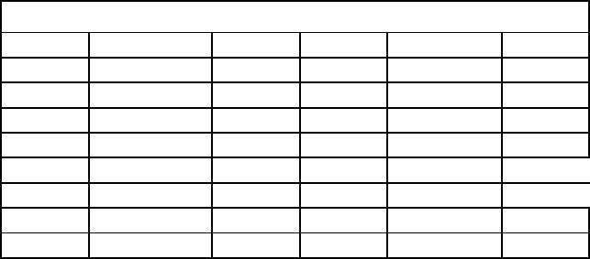

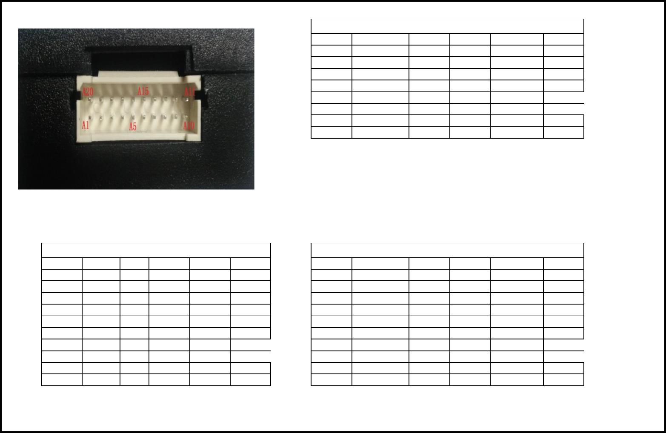
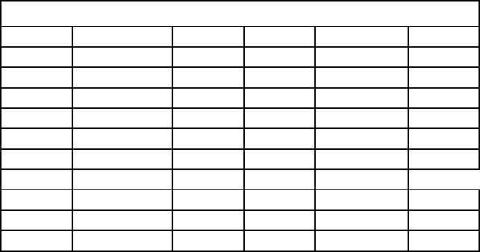
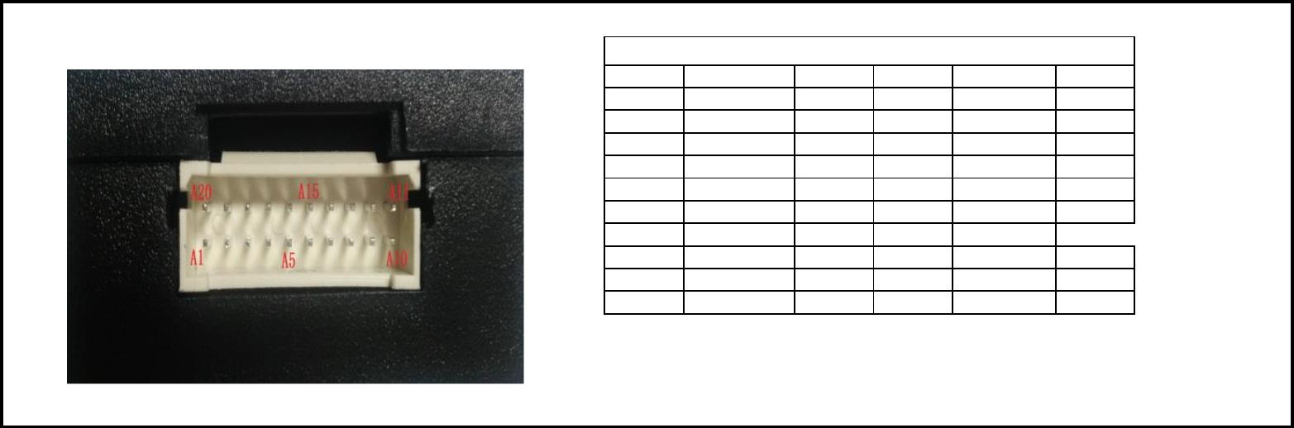
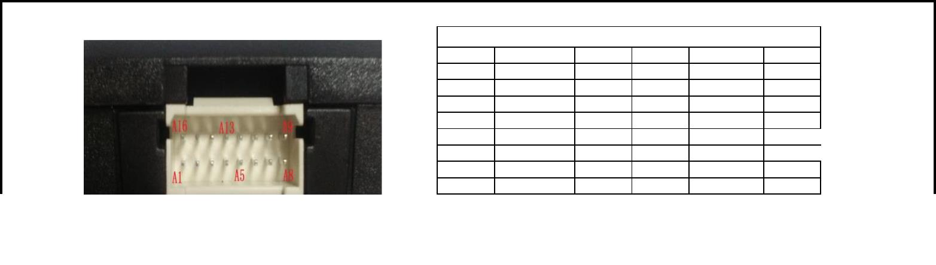
广汽传祺系列
20P接口(GA6/GS4)
位号
A1
A2
A3
A4
A5
A6
A7
A8
定义
BAT
CANL
NC
备注
12V
位号
A9
A10
A11
定义
NC
RXD
SWC2
SWC1
备注
接收
REVERSE_OUT 倒车检测线A12
NC
NC
NC
TXD
A13
A14
A15
A16
BRAKE_OUT 手刹检测输入
ILL_OUT
CANH
GND
小灯检测线
发送
地
20P接口(GS8)
20P接口(GA3/GA3S/GS5/速博)
位号
A1
A2
A3
A4
定义
BAT
CAN1_L
NC
备注 位号
定义
音频输出
NC
SWC1
RXD
备注
接收
位号
A1
A2
A3
A4
定义
BAT
CANL
NC
备注
12V
位号
A11
A12
A13
定义
NC
NC
SWC_IN2
RXD
备注
接收
12V
A11
A12
A13
A14
NC
REVERSE_OUT 倒车检测线A14
A5
A6
A7
A8
A9
A10
REVERSE_ 倒车检测A15
NC
CAN2_H
BRAKE_OU 手刹检测线
ILL_OUT 小灯检测线
CAN1_H
A5
A6
A7
A8
A9
A10
NC
A15
A16
A17
A18
A19
A20
NC
SWC_IN1
BRAKE_OUT 手刹检测输入
ILL_OUT
CANH
GND
CAN2_L
TXD
SWC2
NC
A16
发送 A17
A18
CAM_POWER
TXD
NC
NC
控制线
发送
小灯检测线
A19
音频输出
A20
GND
地
地
福特系列
20P接口(12、15款福克斯低配/15款锐界低配)
位号
A1
A2
定义
BAT
CANL
备注
12V
位号
A11
A12
A13
定义
NC
LIN
备注
A3
ACC
12V
NC
A4
A5
A6
A7
A8
A9
A10
REVERSE_OUT 倒车检测线A14
RXD
NC
方控
接收
ILL_OUT
NC
小灯
A15
A16
A17
A18
A19
A20
NC
TXD
NC
BRAKE_OUT 手刹检测输入
NC
CANH
GND
发送
NC
地
吉普系列
16P接口(16款广汽菲克自由光/自由侠/17款指南者)
位号
A1
A2
A3
A4
A5
A6
A7
A8
定义
BAT
CAN1_L
ACC
备注
12V
位号
A9
A10
A11
定义
NC
RXD
CAN2_H
CAN2_L
BRAKE_OUT 手刹检测输入
ILL_OUT
CAN1_H
GND
备注
接收
0V/12V
REVERSE_OUT 倒车检测线A12
AMP+
AMP-
LIN
A13
A14
A15
A16
小灯检测线
TXD
发送

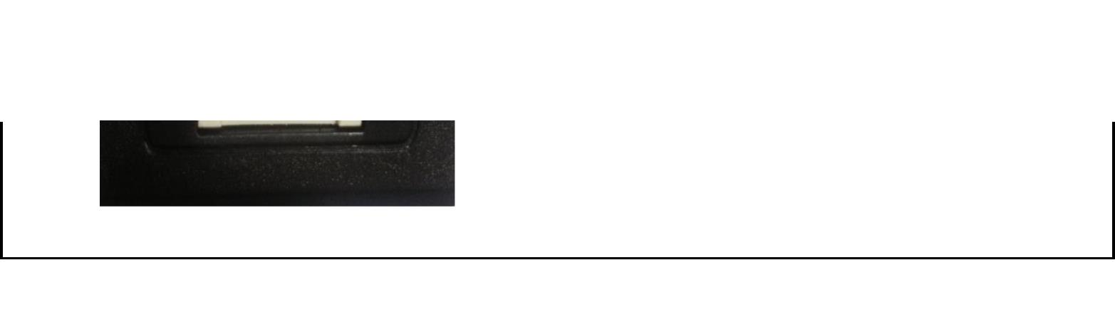
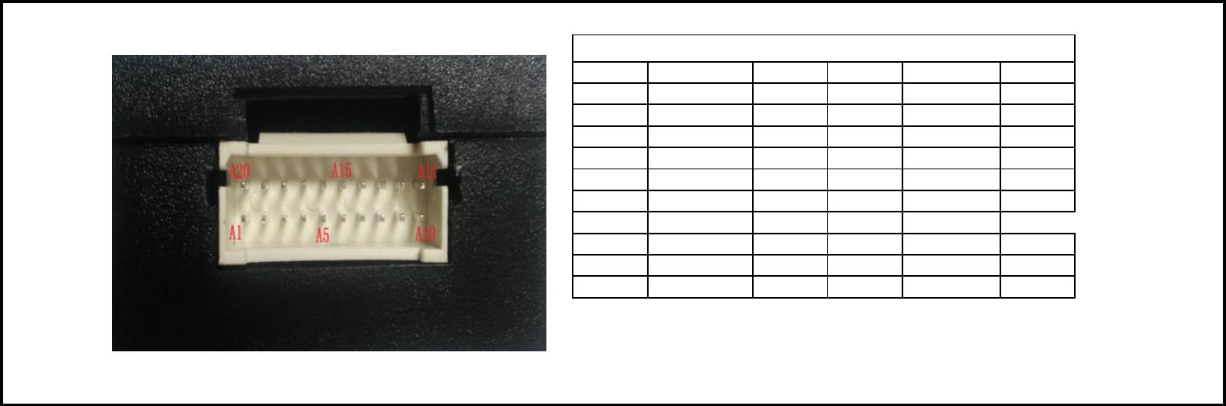
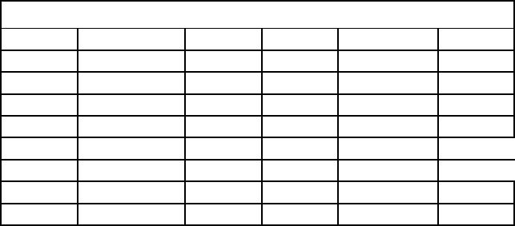
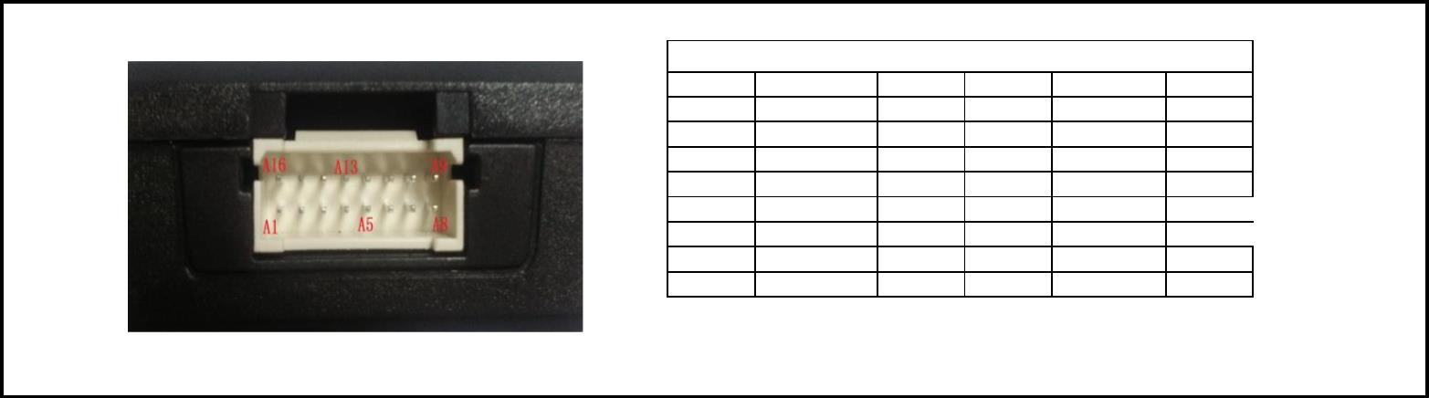
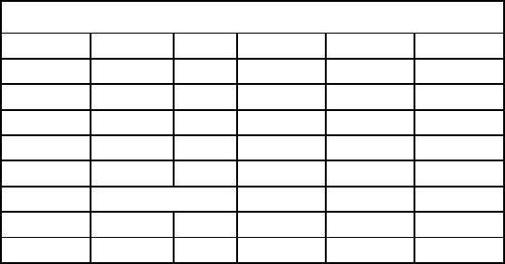
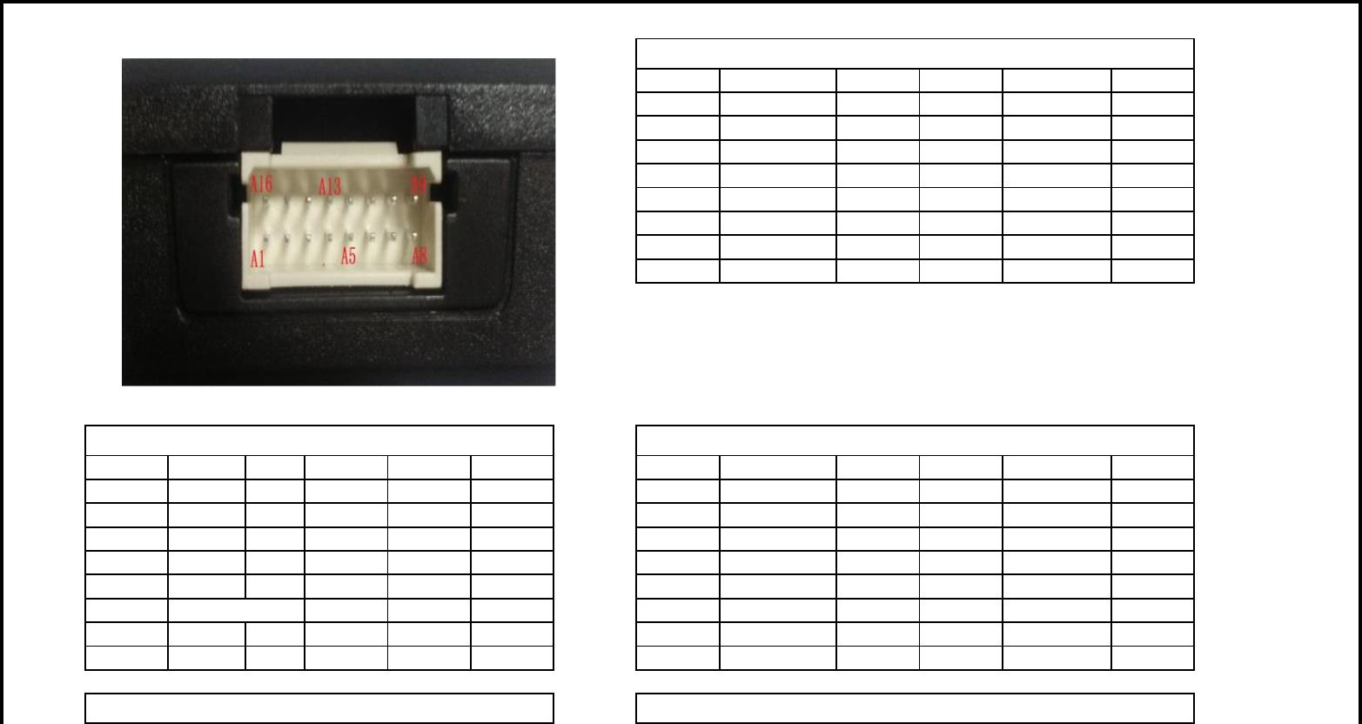
宝骏系列
20P接口(14款宝骏730/560/17款宝骏730/17款510)
位号
A1
A2
A3
A4
A5
A6
A7
A8
定义
ACC
CANL
NC
备注
0V/12V
位号
A11
A12
A13
A14
A15
A16
A17
A18
A19
A20
定义
NC
SWC_IN
NC
RXD
NC
NC
BRAKE_OUT 手刹检测输入
NC
CANH
GND
备注
NC
接收
REV_POWER
NC
TXD
NC
NC
发送
A9
A10
NC
地
标致系列
款308/12款世嘉/C4L、C5、标致3008、2008 C3-XR DS6/40
位号
A1
A2
A3
A4
A5
A6
A7
A8
定义
BAT
CAN_L
ACC
REV_OUT
NC
NC
备注
12V
位号
A9
A10
A11
定义
NC
RXD
NC
备注
接收
0V/12V
倒车检测线A12
NC
A13
A14
A15
BRAKE_OUT 手刹检测输入
ILL_OUT
CAN_H
GND
小灯检测线
NC
TXD
发送
A16
地
东风系列
16P接口(15款江铃D-MAX/17款瑞迈)
位号
A1
A2
A3
A4
A5
A6
A7
A8
定义
ACC
NC
NC
NC
NC
NC
RXD2
TXD
备注
0V/12V
位号
A9
定义
NC
RXD
NC
REV_IN
NC
NC
备注
接收
A10
A11
A12
A13
A14
A15
A16
NC
GND
发送
地
16P接口(风光580)
16P接口(风光330S)
位号
A1
A2
A3
A4
A5
A6
A7
A8
定义
ACC
CAN_L
NC
REV_OUT 倒车检测A12
NC
REV_POWRE
RXD2
TXD
备注 位号
定义
SWC_IN
RXD
NC
REV_IN
NC
NC
CAN_H
GND
备注
接收
位号
A1
A2
A3
A4
A5
A6
A7
A8
定义
ACC
NC
NC
NC
NC
NC
RXD2
TXD
备注
位号
A9
定义
NC
RXD
SWC_IN
REVERSE_IN
NC
NC
NC
GND
备注
接收
12V
A9
A10
A11
A10
A11
A12
A13
A14
A15
A16
A13
A14
A15
发送 A16
地
发送
16P接口(17款东风景逸X5)
16P接口(风光360/370)




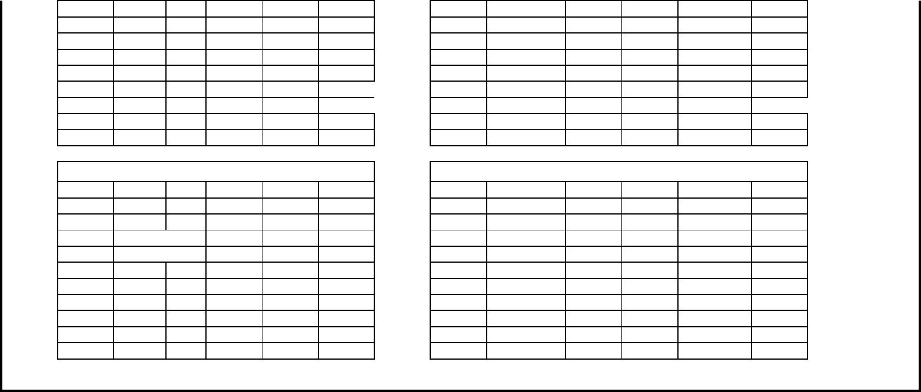
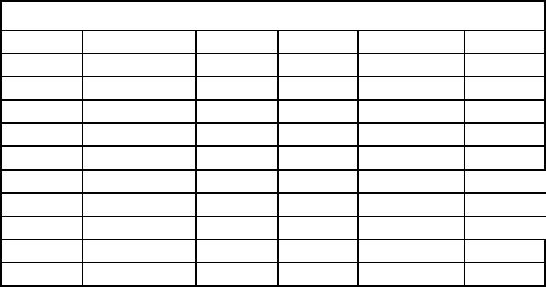
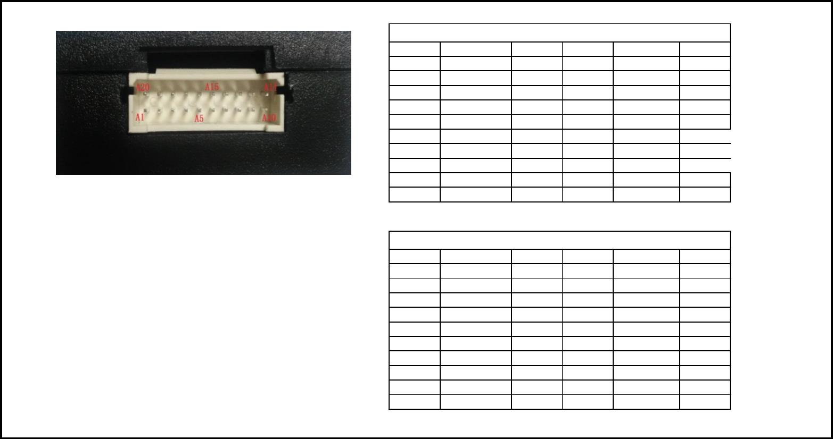
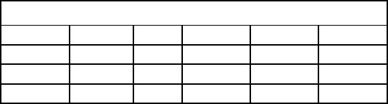
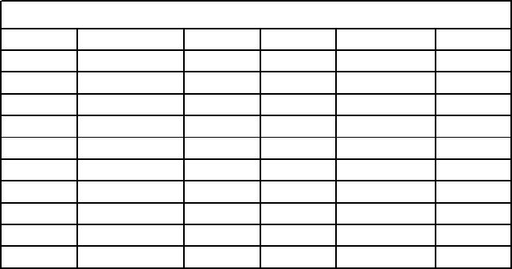
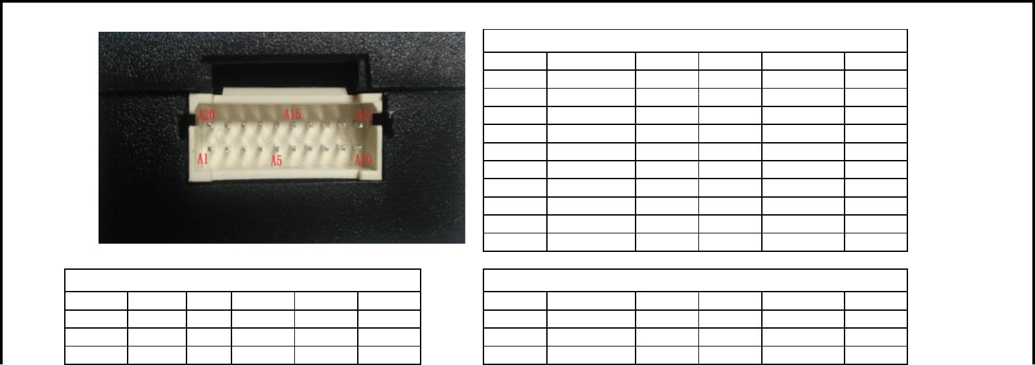
位号
A1
A2
A3
A4
A5
A6
A7
A8
定义
BAT
CAN_L
ACC
REV_OUT 倒车检测A12
NC
NC
LIN
TXD
备注 位号
定义
NC
RXD
SWC2
SWC1
备注
接收
位号
A1
A2
A3
A4
A5
A6
A7
A8
定义
ACC
NC
NC
SWC_LED
NC
REV_POWRE
RXD2
TXD
备注
0V/12V
位号
A9
定义
NC
RXD
SWC_IN
REV_IN
NC
ILL_OUT
NC
备注
接收
12V
A9
A10
A11
A10
A11
A12
A13
A14
A15
A16
12V
A13
A14
A15
BRAKE_OU 手刹检测线
ILL_OUT 小灯检测线
CAN_H
小灯检测线
地
发送 A16
GND
地
发送
GND
20P接口(风神AX7)
20P接口(风神AX5)
位号
A1
A2
A3
A4
A5
A6
A7
A8
定义
BAT
CAN_L
REVERSE_IN
POWER_ON/OFF A14
KEY1
ILL_OUT
TXD
NC
CLK
备注 位号
定义
CLK
KEY2
EN_B
RXD
EN_A
DATA
CORE+5V
ILL_IN
CAN_H
GND
备注
位号
A1
A2
A3
A4
A5
A6
A7
A8
定义
BAT
CAN_L
REVERSE_IN
NC
NC
NC
TXD
NC
备注
12V
位号
A11
A12
A13
A14
A15
A16
A17
A18
A19
A20
定义
CLK
NC
NC
RXD
NC
DATA
NC
NC
CAN_H
GND
备注
接收
12V
A11
A12
A13
接收
地
A15
A16
发送 A17
A18
发送
A9
A10
A19
A20
A9
A10
NC
NC
EN_C
地
东南系列
20P接口(15款东南DX7)
位号
A1
A2
定义
BAT
CAN_L
P键灯
备注
0V/12V
位号
A11
A12
A13
定义
NC
SWC1_IN
NC
备注
A3
A4
A5
A6
A7
A8
A9
A10
REVERSE_OUT 倒车检测线A14
RXD
NC
P键
接收
VOL_EN
POWER_OUT
TXD
A15
A16
A17
A18
A19
A20
后装导航按键
发送
BRAKE_OUT 手刹检测输入
NC
ILL_OUT
CAN_H
GND
小灯检测线
SWC2_IN
NC
20P接口（V6）
位号
A1
A2
A3
A4
A5
A6
A7
A8
定义
BAT
NC
NC
NC
NC
NC
TXD
NC
NC
备注
0V/12V
位号
A11
A12
A13
A14
A15
A16
A17
A18
A19
A20
定义
NC
NC
NC
RXD
NC
方控输入
NC
NC
NC
备注
接收
发送
A9
A10
空调控制
NC
海马系列
20P接口（16款M3）
位号
A1
A2
A3
A4
A5
A6
A7
A8
定义
BAT
CAN_L
ACC
NC
NC
ILL_OUT
TXD
HAVC_RXD
SWC1
NC
备注
12V
位号
A11
A12
A13
A14
A15
定义
NC
SWC2
HAVC_TXD
RXD
VCC_KB
NC
备注
0V/12V
小灯检测线A16
发送
A17
A18
A19
A20
NC
ILL_IN
CAN_H
GND
A9
A10
地
20P接口(17款福美来)
20P接口（16款V70）
位号
A1
A2
定义
BAT
CAN_L
ACC_IN
备注 位号
A11
定义
NC
NC
备注
位号
A1
A2
定义
BAT
CAN_L
NC
备注
位号
A11
A12
A13
定义
NC
NC
备注
A12
A13
A3
NC
A3
NC



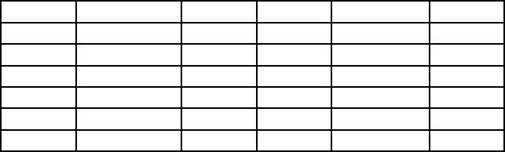
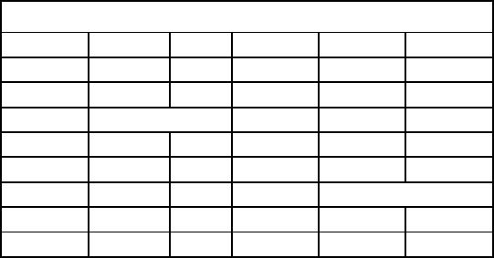
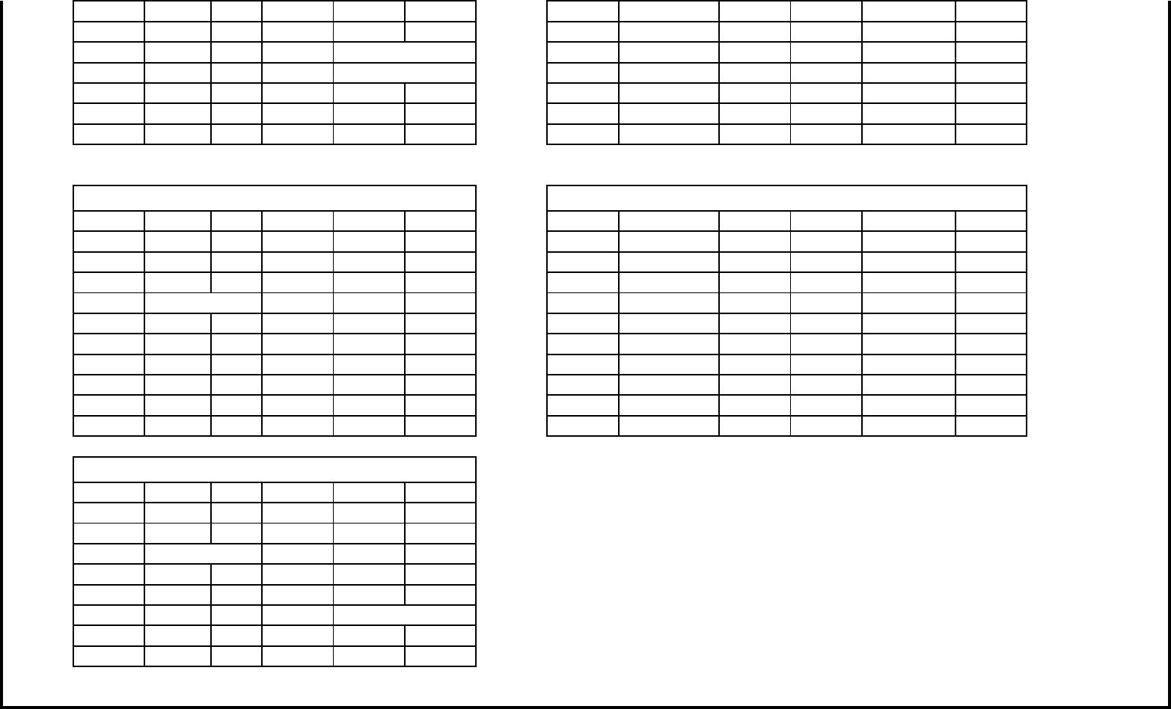
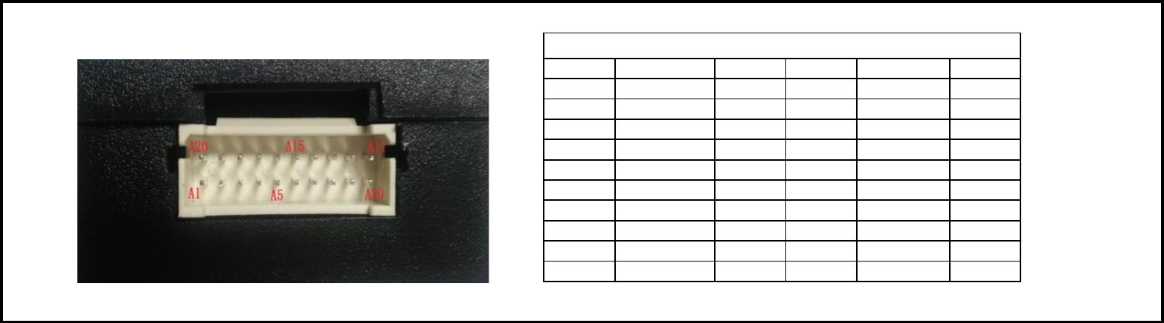
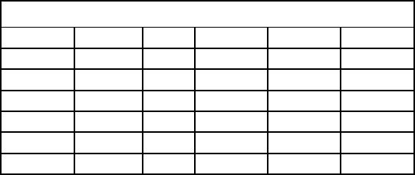
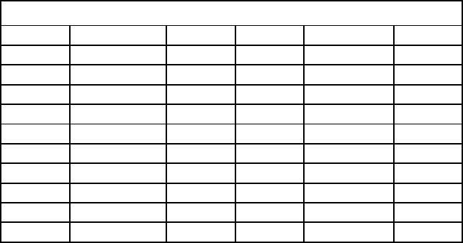
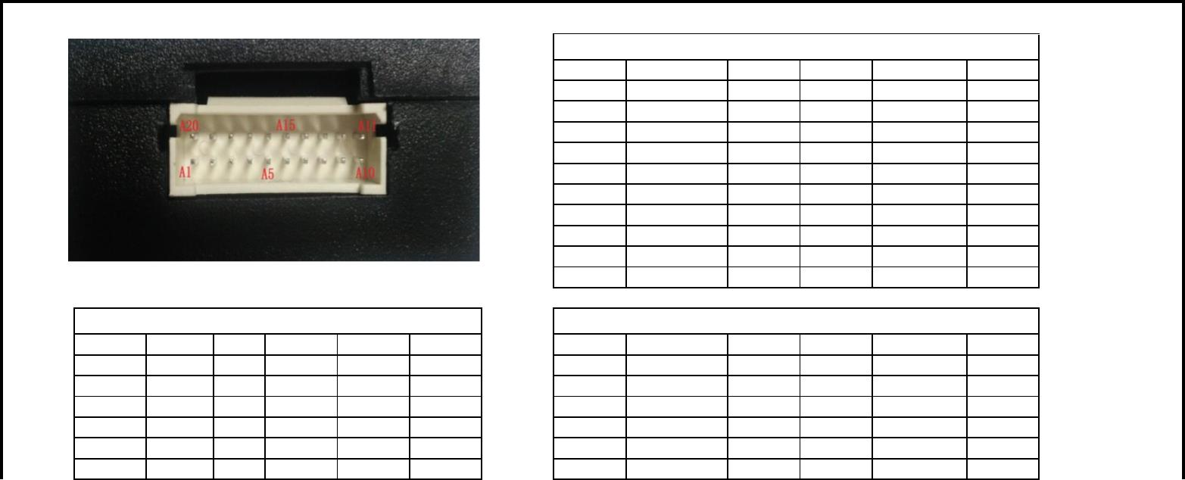
A4
A5
A6
A7
A8
A9
A10
NC
NC
NC
TXD
NC
A14
A15
A16
A17
A18
A19
A20
RXD
NC
A4
A5
A6
A7
A8
A9
A10
NC
NC
A14
A15
A16
A17
A18
A19
A20
RXD
NC
NC
RARK_OUT
NC
REVERSE_IN
PARK_OUT
NC
CAN_H
GND
ACC_IN
TXD
NC
SWC
RXD2
SWC
NC
CAN_H
GND
20P接口(17款S7)
20P接口(M5)
位号
A1
A2
A3
A4
A5
A6
A7
A8
定义
BAT
CAN_L
ACC_IN
REVERSE_OUT
NC
NC
TXD
NC
NC
NC
备注 位号
A11
定义
NC
SWC_IN
NC
RXD
NC
NC
NC
NC
CAN_H
GND
备注
位号
A1
A2
A3
A4
A5
A6
A7
A8
定义
BAT
CAN_L
NC
NC
NC
NC
TXD
NC
SWC_IN
NC
备注
位号
A11
A12
A13
A14
A15
A16
A17
A18
A19
A20
定义
NC
NC
NC
RXD
NC
NC
NC
NC
CAN_H
GND
备注
A12
A13
A14
A15
A16
A17
A18
A19
A20
A9
A10
A9
A10
16P接口（M8）
位号
A1
A2
A3
A4
A5
A6
A7
A8
定义
BAT
备注 位号
定义
备注
A9
A10
方控
RXD
NC
NC
手刹
AIR BAG指示灯
CAN BUS+
GND
CAN BUS-
PASSENGER指示灯A11
倒车
NC
NC
NC
TXD
A12
A13
A14
A15
A16
汉腾系列
20P接口(16款汉腾X7)
位号
A1
A2
A3
A4
A5
A6
A7
A8
定义
BAT
CAN_L
NC
REVERSE_OUT
NC
ACC_IN
TXD
NC
SWC2
RXD2
备注
位号
A11
A12
A13
A14
A15
A16
A17
A18
A19
A20
定义
NC
SWC1
NC
RXD
NC
NC
PARK_OUT
NC
CAN_H
GND
备注
A9
A10
吉利系列
20P接口(博越)
位号
A1
A2
A3
A4
A5
A6
A7
A8
定义
BAT
CAN_L
ACC_IN
备注
位号
A11
A12
A13
A14
A15
A16
A17
A18
A19
A20
定义
NC
NC
NC
RXD
NC
NC
NC
ILL_OUT
CAN_H
GND
备注
REVERSE_OUT
NC
NC
TXD
NC
NC
NC
A9
A10
20P接口(EC7)
20P接口(帝豪GS/17款GL)
位号
A1
A2
A3
A4
定义
BAT
CAN_L
NC
NC
NC
备注 位号
A11
定义
NC
NC
NC
RXD
NC
备注
位号
A1
A2
A3
A4
定义
BAT
CAN_L
ACC_IN
REVERSE_OUT
NC
备注
位号
A11
A12
A13
A14
A15
A16
定义
NC
NC
NC
RXD
NC
备注
A12
A13
A14
A15
A5
A6
A5
A6
NC
A16
NC
POWER_OUT
NC

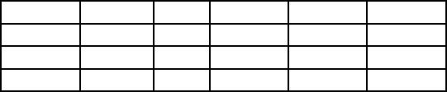
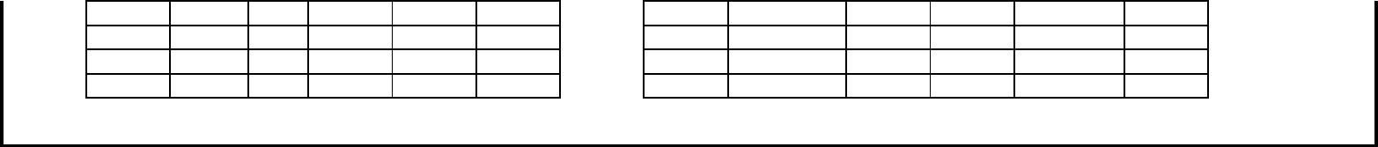
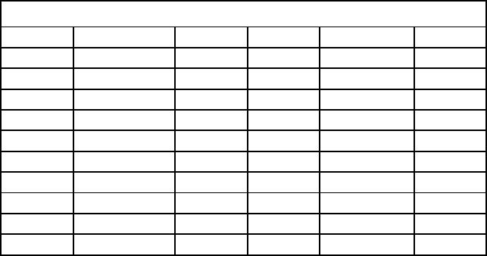
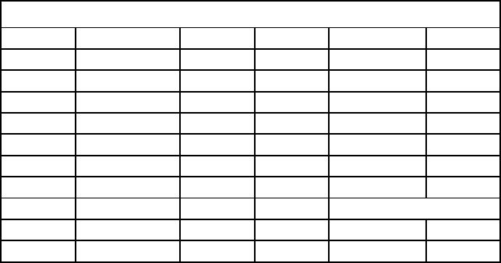
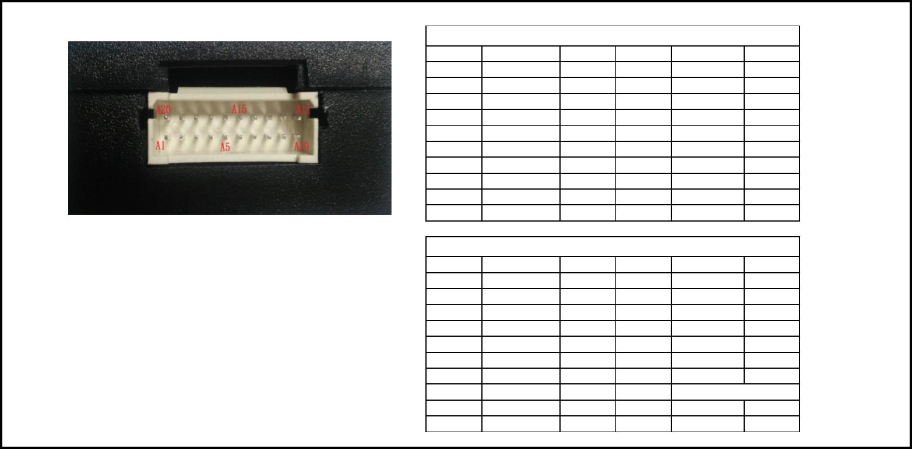

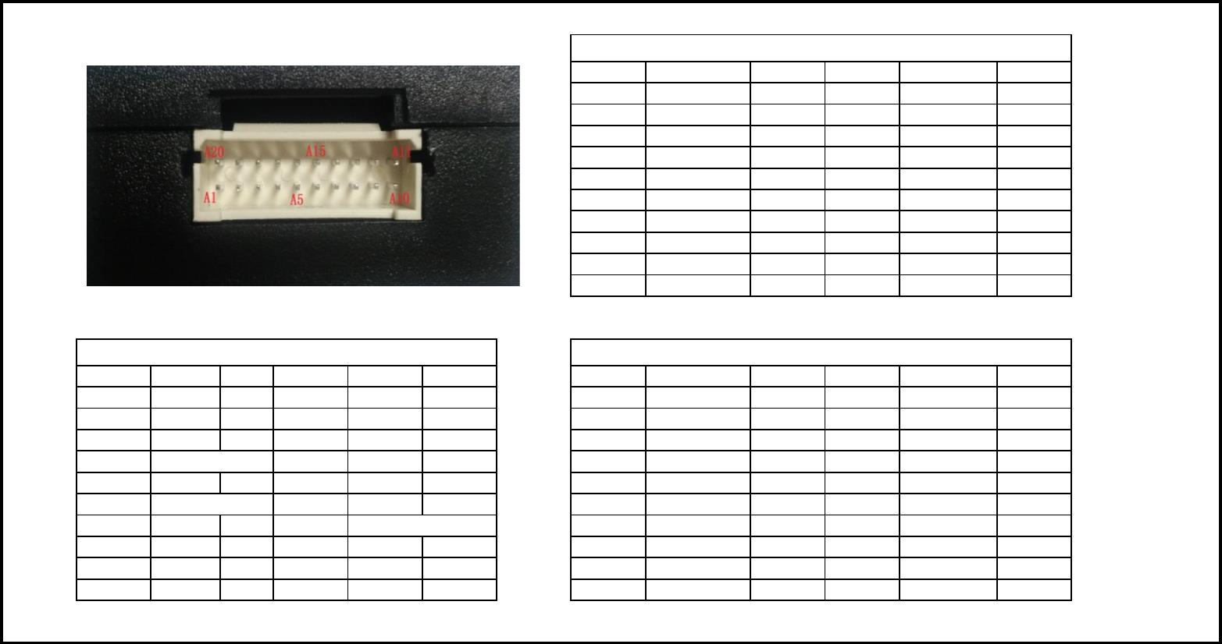
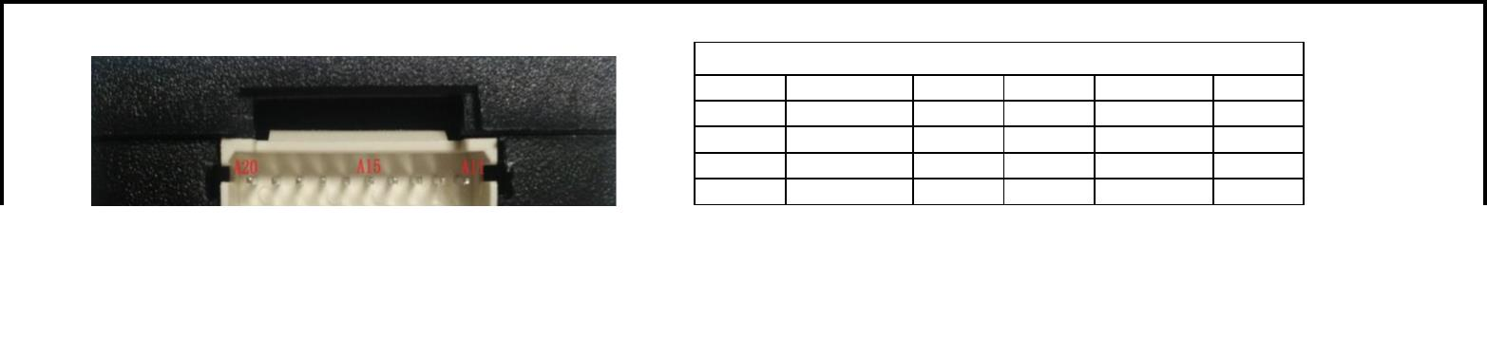
A7
A8
A9
A10
TXD
NC
NC
NC
A17
A18
A19
A20
NC
NC
CAN_H
GND
A7
A8
A9
A10
TXD
NC
SWC_IN
NC
A17
A18
A19
A20
BRAKE_OUT
ILL_OUT
CAN_H
GND
江淮系列
20P接口(17款瑞风S3/16款瑞风M4)
位号
A1
A2
A3
A4
A5
A6
A7
A8
定义
BAT
CAN_L
ACC_IN
REV_OUT
NC
NC
TXD
NC
SWC1
NC
备注
位号
A11
A12
A13
A14
A15
A16
A17
A18
A19
A20
定义
NC
VOL_EN
NC
RXD
KEY_5V
REV_IN
BRAKE_OUT
NC
CAN_H
GND
备注
A9
A10
20P接口(15款瑞风S3/S2)
位号
A1
A2
A3
A4
A5
A6
A7
A8
定义
BAT
CAN_BUS-
NC
NC
NC
ACC_IN
TXD
NC
SWC1
NC
备注
位号
A11
A12
A13
A14
A15
A16
A17
A18
A19
A20
定义
NC
NC
NC
RXD
NC
SWC2
NC
备注
REVERSE_OUT
CAN_BUS+
GND
A9
A10
雷诺科雷嘉卡缤系列
20P接口(15款卡缤)
位号
A1
A2
A3
A4
A5
A6
A7
A8
定义
BAT
CAN_L
NC
REVERSE_OUT
NC
NC
TXD
NC
备注
位号
A11
A12
A13
A14
A15
A16
A17
A18
A19
A20
定义
音频输出
NC
NC
RXD
备注
NC
NC
BRAKE_OUT
NC
CAN_H
GND
A9
A10
NC
音频输出
20P接口(2016款科雷嘉)
20P接口(2017款科雷傲)
位号
A1
A2
A3
A4
A5
A6
A7
A8
定义
BAT
备注 位号
A11
定义
音频输出
NC
AD1
RXD
控制线1
CAN2_H
BRAKE_OUT
ILL_OUT
CAN_H
备注
位号
A1
A2
A3
A4
A5
A6
A7
A8
定义
BAT
CAN_L
ACC_OUT
REVERSE_OUT
CAN2_L
CAM_POWER
TXD
备注
位号
A11
A12
A13
A14
A15
A16
A17
A18
A19
A20
定义
备注
音频输出
空调信号线A
AD1
CAN_L
ACC_OUT
REVERSE_OUT
CAN2_L
CAM_POWER
TXD
NC
NC
音频输出
A12
A13
A14
A15
A16
A17
A18
A19
A20
RXD
控制线1
CAN2_H
BRAKE_OUT
ILL_OUT
CAN_H
EN1
EN2
音频输出
A9
A10
A9
A10
GND
GND
马自达系列
20P接口（马六睿翼/马三）
位号
A1
A2
A3
A4
定义
BAT
CAN_BUS-
NC
备注
位号
A11
A12
A13
A14
定义
NC
NC
NC
RXD
备注
NC

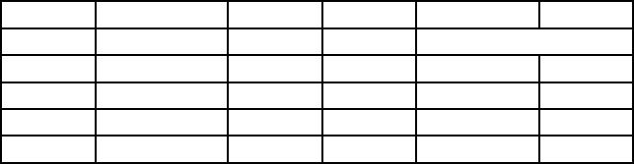
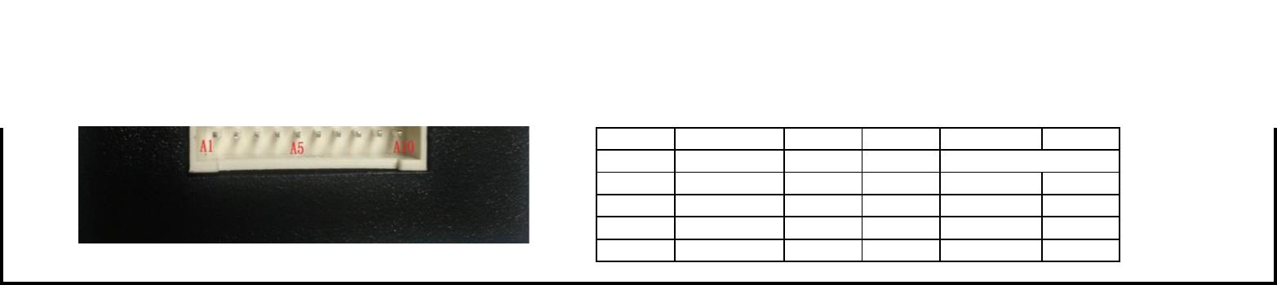
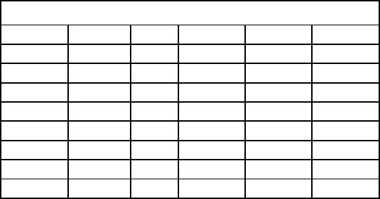
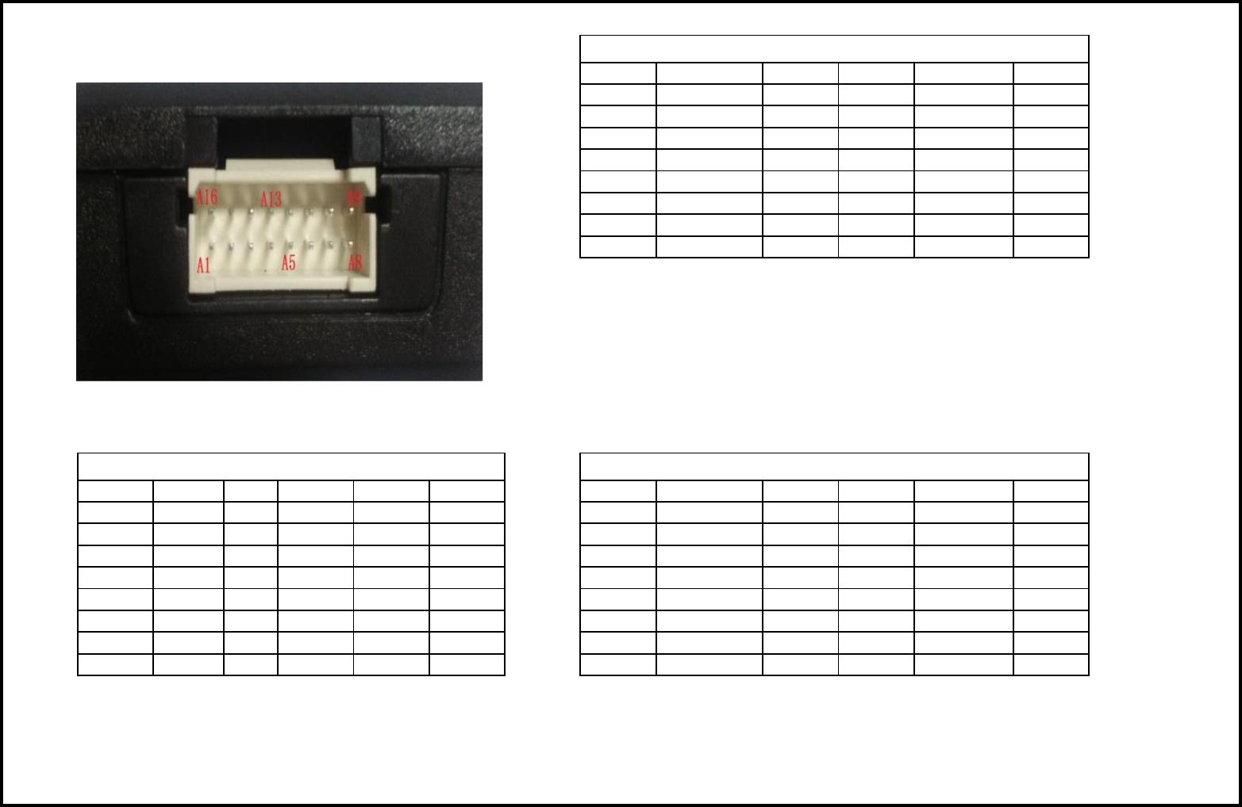

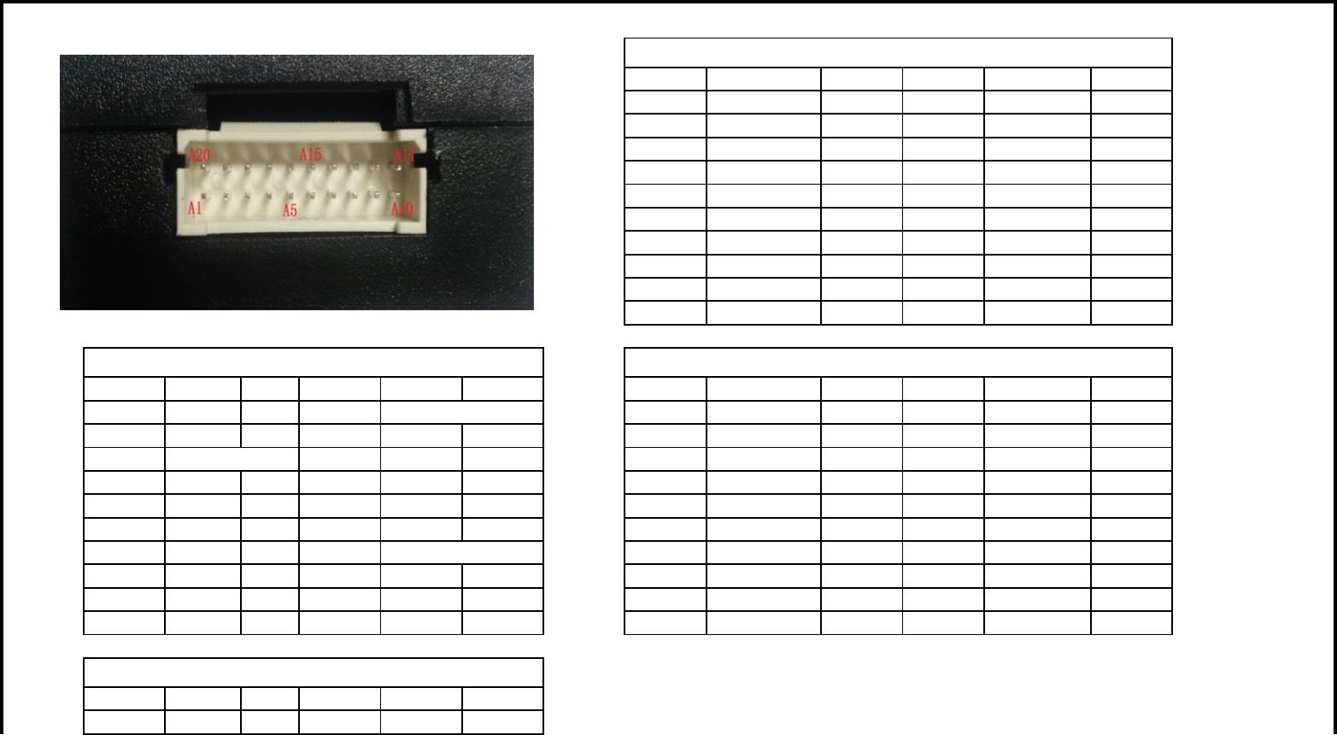
A5
A6
A7
A8
A9
A10
NC
NC
TXD
NC
NC
NC
A15
A16
A17
A18
A19
A20
NC
方向盘控制输入
NC
NC
CAN_BUS+
GND
名爵荣威系列
16P接口(15款GM锐腾)
位号
A1
A2
A3
A4
A5
A6
A7
A8
定义
BAT
CAN_L
ACC_OUT
REVERSE_OUT
AMP+
AMP-
LIN_BUS
TXD
备注
位号
A9
定义
NC
RXD
SWC2
SWC1
BRAKE_OUT
ILL_OUT
CAN_H
GND
备注
A10
A11
A12
A13
A14
A15
A16
16P接口(荣威550)
16P接口(15款荣威360)
位号
A1
A2
A3
A4
A5
A6
A7
A8
定义
BAT
CAN BUS-
ACC
倒车检测
NC
NC
NC
TXD
备注 位号
A9
定义
NC
RXD
NC
NC
手刹
ILL_OUT
CAN BUS+
GND
备注
位号
A1
A2
A3
A4
A5
A6
A7
A8
定义
BAT
CAN_L
ACC_OUT
REVERSE_OUT
NC
NC
NC
TXD
备注
位号
A9
定义
NC
RXD
SWC2
SWC1
BRAKE_OUT
ILL_OUT
CAN_H
GND
备注
A10
A11
A12
A13
A14
A15
A16
A10
A11
A12
A13
A14
A15
A16
奇瑞系列
20P接口(奇瑞A3)
位号
A1
A2
A3
A4
A5
A6
A7
A8
定义
BAT
NC
NC
NC
NC
NC
TXD
NC
NC
备注
位号
A11
A12
A13
A14
A15
A16
A17
A18
A19
A20
定义
CAN_BUS+
NC
NC
RXD
NC
NC
NC
NC
备注
A9
A10
CAN_BUS+
GND
NC
20P接口(16款奇瑞瑞虎7)
20P接口（17款奇瑞瑞虎3X/16款瑞虎3）
位号
A1
A2
A3
A4
A5
A6
A7
A8
定义
BAT
CAN_L
REVERSE_OUT
NC
KEY1
NC
TXD
NC
NC
NC
备注 位号
A11
定义
POWER_ON/OFF
SWC2
NC
RXD
备注
位号
A1
A2
A3
A4
A5
A6
A7
A8
定义
BAT
CAN_L
REVERSE_OUT
NC
NC
CAM_PWR
TXD
NC
备注
位号
A11
A12
A13
A14
A15
A16
A17
A18
A19
A20
定义
NC
NC
NC
RXD
备注
A12
A13
A14
A15
A16
A17
A18
A19
A20
NC
NC
NC
SWC1
BRAKE_OUT
NC
CAN_H
GND
BRAKE_OUT
ACC
CAN_H
GND
A9
A10
A9
A10
NC
NC
20P接口(16款奇瑞艾瑞泽/16款奇瑞艾瑞泽7)
位号
定义
备注 位号
定义
备注
A1
BAT
A11
EN_B



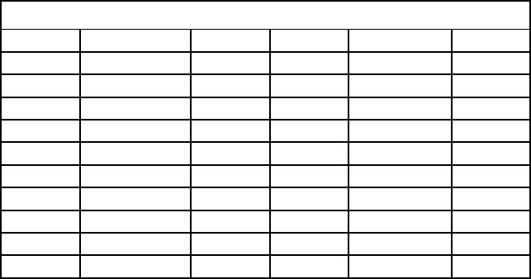
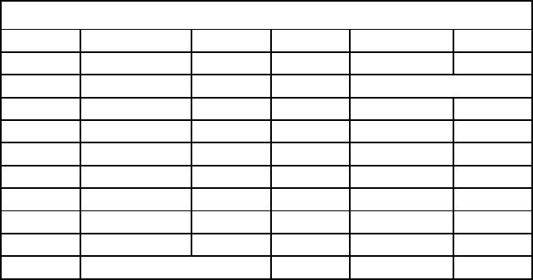
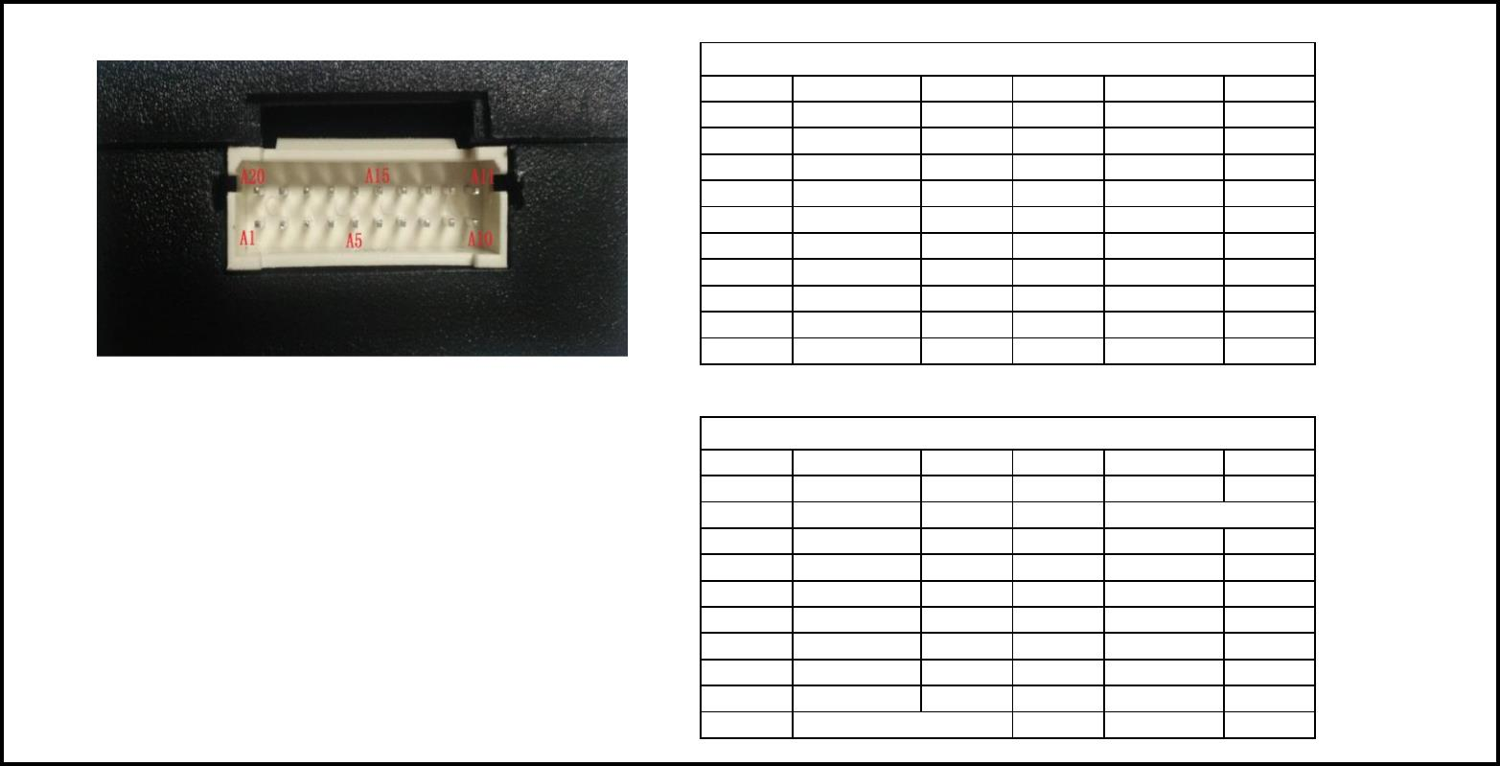
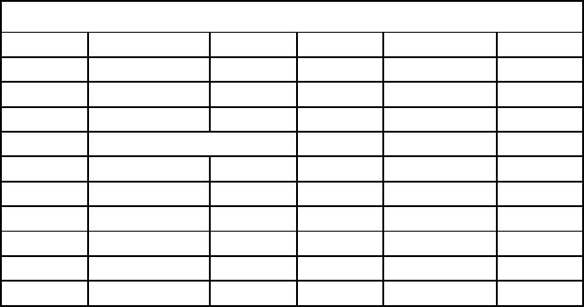

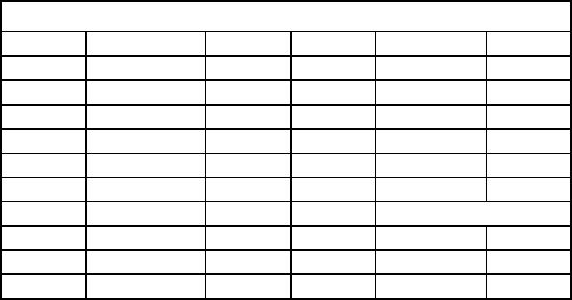
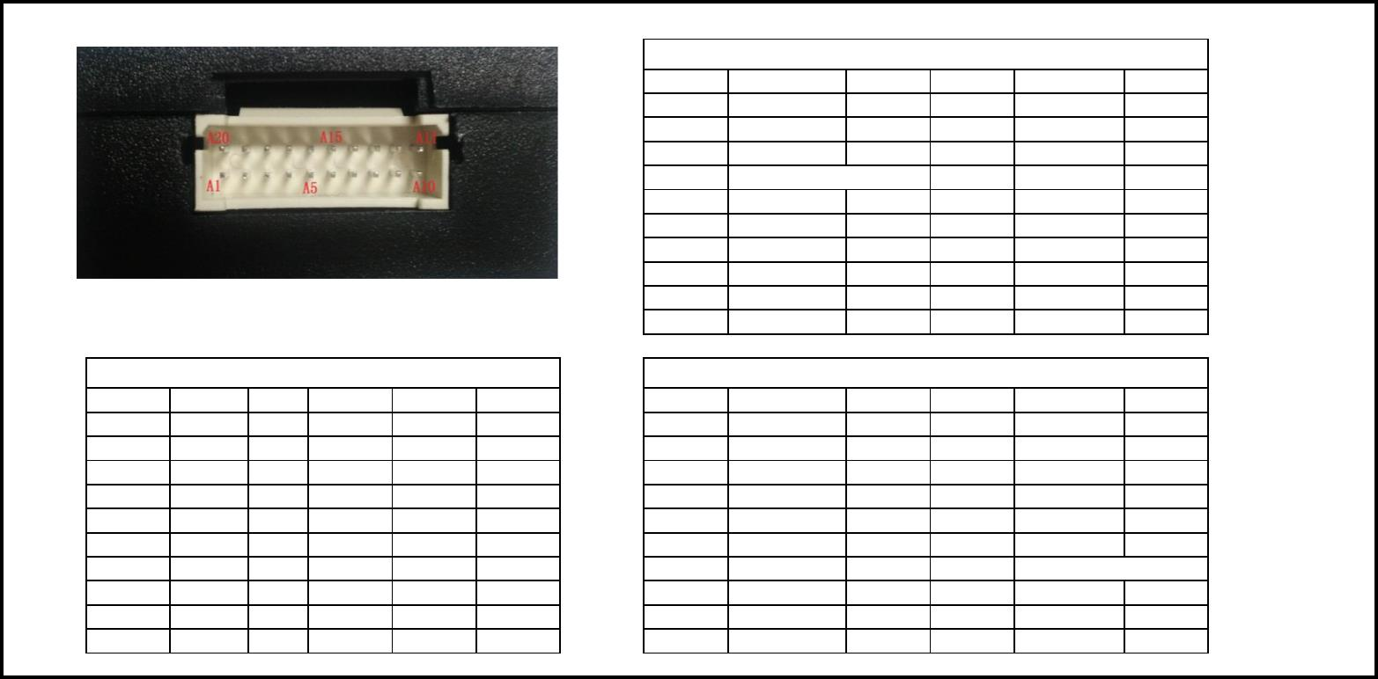
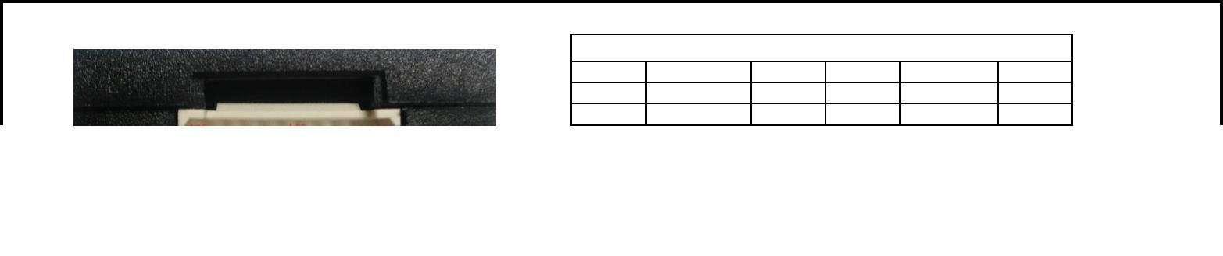
A2
A3
A4
A5
A6
A7
A8
A9
A10
CAN_L
REVERSE_OUT
POWER_ON/OFF A14
KEY1
ILL_OUT2
TXD
NC
KEY2
EN_B
A12
A13
SWC2
EN_A
RXD
VCC_KB
SWC1
BRAKE_OUT
ILL_OUT1
CAN_H
GND
A15
A16
A17
A18
A19
A20
长安系列
20P接口(长安悦翔V7)
位号
A1
A2
A3
A4
A5
A6
A7
A8
定义
BAT
CAN_L
NC
NC
NC
NC
TXD
NC
NC
备注
位号
A11
A12
A13
A14
A15
A16
A17
A18
A19
A20
定义
备注
LIN_BUS
SWC2
REV_SW
RXD
NC
SWC1
REV_POWR
NC
CAN_H
GND
A9
A10
REVERSE_IN
20P接口（长安CS75）
位号
A1
A2
A3
A4
A5
A6
A7
A8
定义
BAT
CAN_BUS-
NC
NC
NC
NC
TXD
NC
备注
位号
A11
A12
A13
A14
A15
A16
A17
A18
A19
A20
定义
NC
侧摄像头检测
NC
RXD
NC
SWC1
NC
备注
摄像头供电
CAN_BUS+
GND
A9
A10
SWC2
原车倒车检测线
长城系列
20P接口(2015款长城C30)
位号
A1
A2
A3
A4
A5
A6
A7
A8
定义
BAT
NC
备注
位号
A11
A12
A13
A14
A15
A16
A17
A18
A19
A20
定义
LIN_BUS
KEY2
EN_B
RXD
EN_A
SWC2
NC
备注
ACC
POWER_ON/OFF
KEY1
ILL_OUT
TXD
VCC_KB
KEY3
EN_C
ILL_IN
SWC1
GND
A9
A10
20P接口(2014款风骏6)
20P接口(2014款长城H2/17款H2蓝标)
位号
A1
A2
A3
A4
A5
A6
A7
A8
定义
BAT
NC
ACC
NC
NC
NC
TXD
NC
SWC_IN2
NC
备注 位号
A11
定义
LIN_BUS
SWC_IN1
NC
RXD
NC
NC
NC
NC
NC
备注
位号
A1
A2
A3
A4
A5
A6
A7
A8
定义
BAT
CAN_L
NC
REVERSE_OUT
NC
CAM_PWR
TXD
NC
SWC1
NC
备注
位号
A11
A12
A13
A14
A15
A16
A17
A18
A19
A20
定义
NC
SWC2
NC
RXD
NC
备注
A12
A13
A14
A15
A16
A17
A18
A19
NC
PARKING_OUT
ILL_IN
CAN_H
GND
A9
A10
A9
A10
A20
GND
中华系列
20P接口(15款华晨中华V3)
位号
A1
A2
定义
BAT
CAN_BUS-
备注
位号
A11
A12
定义
音频输出
NC
备注

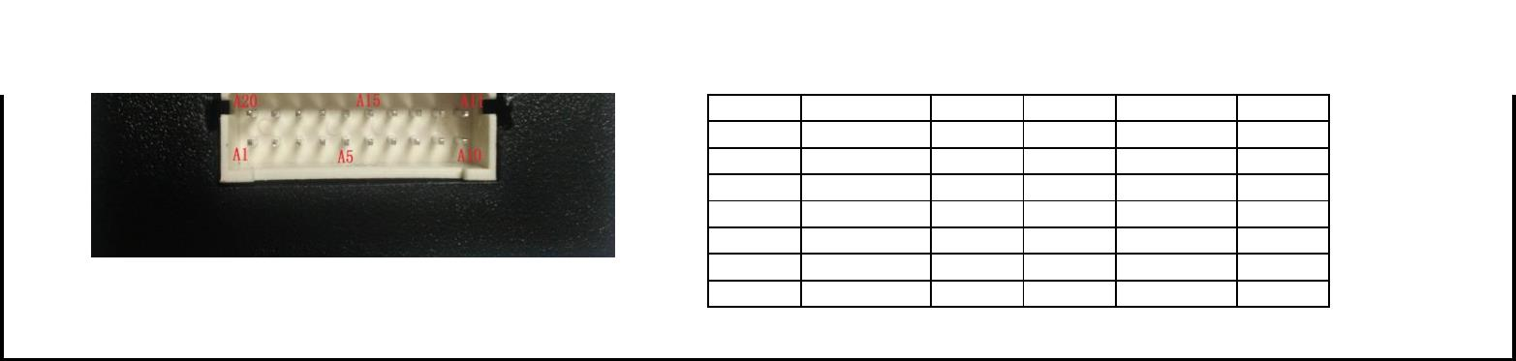
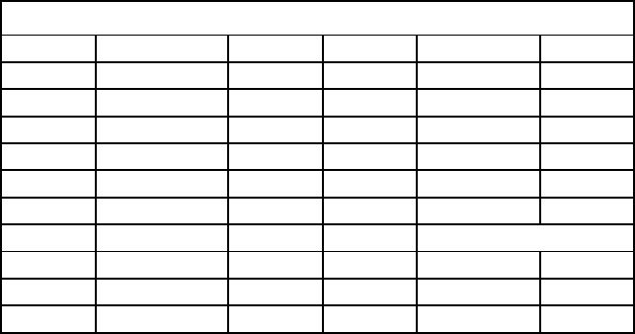
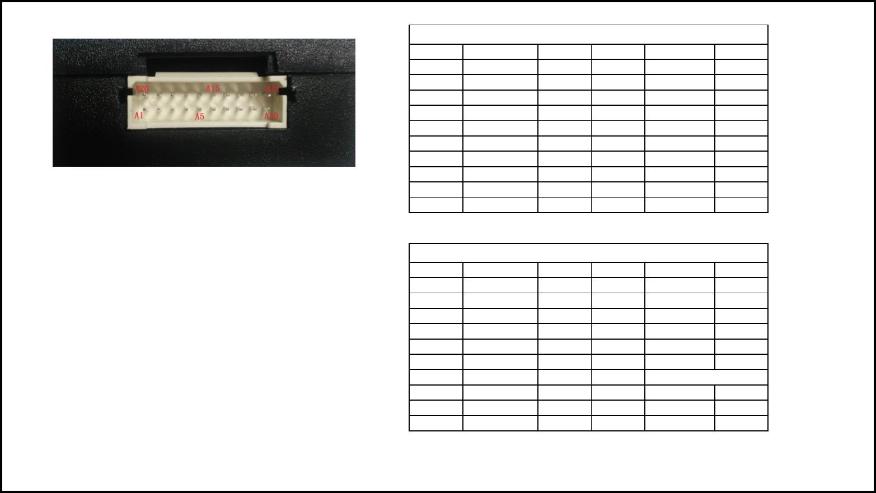
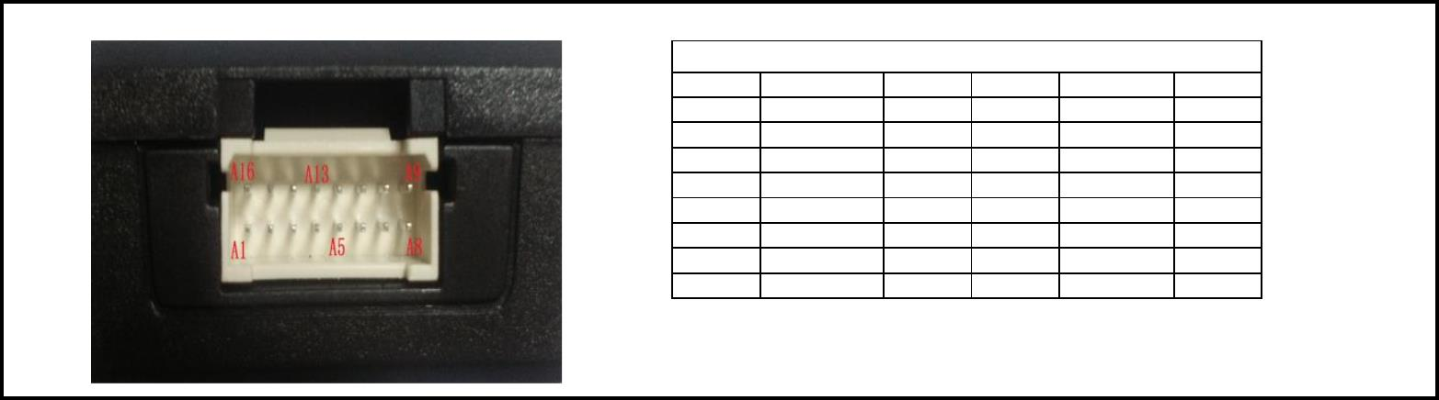
A3
A4
A5
A6
A7
A8
A9
A10
NC
NC
NC
ACC_IN
TXD
NC
NC
音频输出
A13
A14
A15
A16
A17
A18
A19
A20
NC
RXD
NC
SWC
BRAKE_OUT
ILL_IN
CAN_BUS+
GND
众泰系列
20P接口(16款大迈X5)
位号
A1
A2
A3
A4
A5
A6
A7
A8
定义
BAT
CAN_L
NC
REVERSE_OUT
NC
CAM_PWR
TXD
NC
SWC1
NC
备注
位号
A11
A12
A13
A14
A15
A16
A17
A18
A19
A20
定义
NC
SWC2
NC
RXD
NC
备注
NC
BRAKE_OUT
NC
CAN_H
GND
A9
A10
20P接口(14款众泰T600)
位号
A1
A2
A3
A4
A5
A6
A7
A8
定义
BAT
CAN_L
NC
REVERSE_OUT
NC
NC
TXD
NC
备注
位号
A11
A12
A13
A14
A15
A16
A17
A18
A19
A20
定义
NC
SWC_IN2
NC
RXD
备注
NC
NC
PARKING_OUT
ILL_OUT
CAN_H
GND
A9
A10
SWC_IN1
NC
力帆系列
16P接口(力帆720、820)
位号
A1
A2
A3
A4
A5
A6
A7
A8
定义
BAT
CAN_L
NC
REV_OUT
NC
NC
备注
位号
A9
定义
NC
RXD
SWC_IN
NC
BRAKE_OUT
NC
CAN_H
GND
备注
A10
A11
A12
A13
A14
A15
A16
NC
TXD

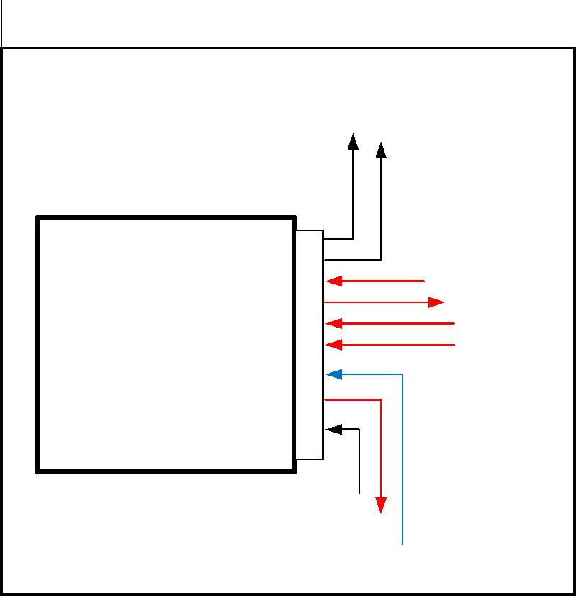
协议盒原理
例：大众
说明：
BTA
GND
12V
地
常电
地线
CAN+
CAN-
TXD
RXD
倒车检测线
大灯检测线
协议线
协议线
协议盒发送
协议盒接收
协议盒输出0V/12V
协议盒输出0V/12V
原车协议总线
原车协议总线
主机RXD接收
主机TXD发送
主机
倒车检测线
大灯检测线
主机
RXD
TXD
CAN-
CAN协议盒
CAN+
GND
ACC
BTA

